**TRƯỜNG ĐẠI HỌC SƯ PHẠM KỸ THUẬT THÀNH PHỐ HỒ CHÍ MINH**

**NGÀNH CÔNG NGHỆ THÔNG TIN**



**HỆ QUẢN TRỊ CƠ SỞ DỮ LIỆU**

***ĐỀ TÀI:***

# XÂY DỰNG WEBSITE XEM PHIM ONLINE

|  |  |  |
| --- | --- | --- |
| **Sinh viên thực hiện:** |  | |
| **Quách Diệu Khánh** | **-** | **19110226** |
| **Phan Tấn Thành** | **-** | **19110288** |
| **Bạch Trung Quốc** | **-** | **19110274** |

**Khóa: 2019**

**Chuyên ngành: CÔNG NGHỆ PHẦN MỀM GVHD: Th.S Nguyễn Thành Sơn**

***Thành phố Hồ Chí Minh, tháng 3 năm 2023***

GIẢNG VIÊN HƯỚNG DẪN

CỘNG HÒA XÃ HỘI CHỦ NGHĨA VIỆT NAM

Độc lập – Tự do – Hạnh Phúc

# PHIẾU NHẬN XÉT CỦA GIÁO VIÊN HƯỚNG DẪN

1. Về nội dung đề tài & khối lượng thực hiện:

…………………………………………………………………………………………

…………………………………………………………………………………………

…………………………………………………………………………………………

1. Ưu điểm:

…………………………………………………………………………………………

…………………………………………………………………………………………

…………………………………………………………………………………………

1. Khuyết điểm:

…………………………………………………………………………………………

…………………………………………………………………………………………

…………………………………………………………………………………………

4. Điểm:…………… (Bằng Chữ): )

*Tp. Hồ Chí Minh, ngày … tháng … năm 2022*

Giảng viên hướng dẫn

*(Ký & ghi rõ họ tên)*

# LỜI MỞ ĐẦU

Sau một thời gian học tập và nghiên cứu thì chúng em đã có được những mục đích và mục tiêu nhất định, chúng em đã có được một số sự tự tin về việc xây dựng ứng dụng website. Chúng em cũng tin rằng bằng cách đó, chúng em đã thu nhận được một số kiến thức về CNTT và nếu chúng em thực hành nhiều và có một số kiến thức chuyên môn trong lĩnh vực này, thì chúng em sẽ có thể tồn tại một cách thông minh trong môi trường cạnh tranh ngày nay.

Với việc thực hiện viết báo cáo là hoàn thành một phần để có thể hoàn thành khóa học. Trong báo cáo, chúng em cố gắng hết sức để trình bày tất cả nội dung mà chúng em đã học được trong chương trình theo một trình tự có hệ thống và dễ hiểu. Chúng em chia mỗi chủ đề thành một chương riêng lẻ để phản ánh toàn bộ chủ đề một cách nổi bật và rõ ràng hơn. Để dễ dàng tham khảo, chúng em đã sử dụng phương pháp trích dẫn trong toàn bộ báo cáo. Cuối cùng, chúng em rất hy vọng rằng với cấu trúc và chủ đề của báo cáo này sẽ là một tài liệu hữu ích cho tất cả người đọc, đặc biệt là người sử dụng.

# MỤC LỤC

XÂY DỰNG WEBSITE XEM PHIM ONLINE 1

PHIẾU NHẬN XÉT CỦA GIÁO VIÊN HƯỚNG DẪN 1

LỜI MỞ ĐẦU 2

MỤC LỤC 3

CHƯƠNG 1: ĐẶC TẢ ĐỀ TÀI 6

1.1. Khảo sát hiện trạng: 6

1.1.1. Khảo sát nhu cầu người dùng: 6

1.2. Xác định yêu cầu 6

1.2.1. Mô tả bài toán 6

1.2.2. Nghiệp vụ bài toán 7

1.2.3. Mô tả các chức năng của bài toán 8

1.3. Bảng tóm tắt mô tả chức năng và vai trò người dùng 12

CHƯƠNG 2: THIẾT KẾ CƠ SỞ DỮ LIỆU 15

2.1. Thiết kế cơ sở dữ liệu mức quan niệm: 15

2.2. Thiết kế cơ sở dữ liệu mức logic: 16

2.3. Các ràng buộc cơ sở dữ liệu cần có 18

2.4. Cài đặt cơ sở dữ liệu và ràng buộc 19

2.5. Ý nghĩa các cột cơ sở dữ liệu 29

2.6. Trigger kiểm tra các ràng buộc 38

2.6.1. Trigger kiểm tra số tổng tập trong series phim khi insert và update không được là số âm 38

2.6.2. Trigger tự động tăng số thứ tự của tập trong series khi kiểm tra nếu số thứ tự được insert vào là số âm hoặc 0 38

2.6.3. Trigger kiểm tra số giây cuối cùng khi lưu lịch sử người dùng xem tập phim 39

2.7. Các view 39

2.7.1. View danh sách các mã quà tặng đã tạo 40

2.7.2. View danh sách thể loại 40

CHƯƠNG 3: THIẾT KẾ CÁC THỦ TỤC & CHỨC NĂNG 42

3.1. Kết nối cơ sở dữ liệu: 42

3.2. Thống kê số lượng người dùng: 42

3.2.1. Số lượng người dùng thông thường: 42

3.2.2. Số lượng người dùng bậc premium: 43

3.2.3. Danh sách người dùng bậc Premium: 44

3.2.4. Danh sách người dùng phổ thông: 48

3.2.5. Danh sách tất cả người dùng có phân trang: 51

3.3. Thống kê số lượng các gói nâng cấp Premium đã được mua: 52

3.3.1. Số lượng gói đã mua: 52

3.4. Thống kê số lượng lượt xem: 54

3.4.1. Thống kê lượt xem trong năm: 54

3.4.2. Thống kê lượt xem theo thể loại phim: 55

3.4.3. Thống kê lượt xem theo tháng và năm: 57

3.5. Thống kê tổng thu nhập: 59

3.5.1. Thống kê tổng thu nhập theo tháng và năm 59

3.6. Chức năng người dùng cơ bản: 61

3.6.1. Danh sách movie_series phim có phân trang 61

3.6.2. Danh sách movies có phân trang 63

3.6.3. Danh sách các phim bình luận gần đây 64

3.6.4. Danh sách các tập phim có lượt xem nhiều nhất trong ngày 66

3.6.5. Danh sách các tập phim theo ID series 67

3.6.6. Danh sách các phim theo thể loại chọn 68

3.6.7. Danh sách các bình luận theo id tập phim 71

3.7. Chức năng lưu trữ và cập nhật dữ liệu: 72

3.7.1. Lưu và sửa đổi series phim 73

3.7.2. Lưu và sửa đổi movie 76

3.7.3. Lưu và sửa đổi comment của người dùng 78

CHƯƠNG 4: TẠO USER VÀ PHÂN QUYỀN 80

4.1. Tạo quyền cho guest_MyAnime: 80

4.2. Tạo quyền cho admin_MyAnime: 81

CHƯƠNG 5: THIẾT KẾ GIAO DIỆN HỆ THỐNG 82

5.1. Môi trường cài đặt & công nghệ sử dụng: 82

5.2. Giao diện và chức năng hệ thống: 82

Giao diện dành cho người dùng thông thường 83

5.2.1. Giao diện trang chủ 83

5.2.2. Giao diện phân trang các series phim 84

5.2.3. Giao diện thông tin chi tiết của series phim 85

5.2.4. Giao diện xem phim 85

5.2.5. Giao diện lịch sử phim đã xem 86

5.2.6. Giao diện phim có lượt xem nhiều nhất 87

5.2.7. Giao diện phim được bình luận gần đây 88

5.2.8. Giao diện thông tin cá nhân 89

Giao diện dành cho quản trị viên 89

5.2.9. Giao diện đồ thị thống kê lượt xem so với cùng kỳ năm ngoái 89

5.2.10. Giao diện đồ thị thống kê tổng doanh thu so với cùng kỳ năm ngoái 90

5.2.11. Giao diện đồ thị thống kê tổng lượt xem mỗi thể loại phim 90

5.2.12. Giao diện đồ thị thống kê cấp bậc người dùng 91

5.2.13. Giao diện đồ thị thống kê số lượng gói nâng cấp đã được thanh toán 92

5.2.14. Giao diện quản lí movie 93

5.2.15. Giao diện quản lí series 94

5.2.16. Giao diện quản lí tập phim 95

5.2.17. Giao diện quản lí người dùng 96

5.2.18. Giao diện quản lí mã quà tặng 96

# CHƯƠNG 1: ĐẶC TẢ ĐỀ TÀI

# Khảo sát hiện trạng:

## Khảo sát nhu cầu người dùng:

Sau những ngày làm việc căng thẳng, một số người sẽ có sở thích như chơi game, xem phim, đọc sách online. Website xem phim online tạo nên với mục đích được mang đến cho mọi người những thước phim hay, kết nối mọi người với nhau bên gia đình và bạn bè, chức năng tốc độ xử lý tối ưu nhất. Website chủ yếu về các thể loại phim Anime và Movie được phát sóng tại Nhật Bản.

# Xác định yêu cầu

## Mô tả bài toán

Một website xem phim cần có hệ thống quản lý series phim, hệ thống sẽ lưu trữ những dữ liệu sau:

Phân quyền người dùng bao gồm 2 quyền chính là người dùng cơ bản và quản trị viên hệ thống.

Mỗi phim sẽ có các thông tin như ngày tạo phim, tên nhà sản xuất phim, tựa đề của phim.

Trong bộ phim sẽ có các phần phim được chia nhỏ có các thông tin như tên, hình ảnh, ngày tạo, ngày phát sóng, mô tả, tổng số tập phim.

Thông tin về danh mục phim gồm có tên và ngày tạo danh mục.

Thông tin trong mỗi phần phim sẽ gồm có ngày tạo, số tập đang được phát sóng, số tập tổng của phần phim đó, tiêu đề, tổng lượt xem, yêu cầu tài khoản nâng cấp.

Đối với người dùng sẽ có các thông tin chung như tài khoản đăng nhập, mật khẩu đăng nhập, họ tên người dùng, avatar, email, ngày tạo, trạng thái (Tài khoản bị quản trị viên khóa hay không), quyền của người dùng.

Bảng thao tác người dùng sẽ có thời gian mà người dùng thao tác, loại và địa chỉ ip của người thao tác.

Thông tin trong gói thành viên sẽ có tên gói, giá tiền, mô tả, trạng thái (thường hoặc nâng cấp), số ngày nhận ưu đãi của gói, các chi phí với mức phí vừa phải từ nhỏ đến lớn dễ dàng tiếp cận.

Trong hóa đơn thanh toán gói thành viên nâng cao sẽ bao gồm phương thức thanh toán, mã số hóa đơn, tiền hóa đơn, trạng thái, mã hóa đơn của ví điện tử paypal, đơn vị tiền tệ, mô tả hóa đơn.

Thống kê số lượt xem sẽ có địa chỉ ip người xem, ngày lượt xem tăng, tập phim được xác định.

Đối với bảng yêu thích bao gồm ngày thêm vào danh sách yêu thích, series nào và người dùng nào thực hiện.

Lịch sử xem phim sẽ có ngày xem phim,(khoảng thời gian người dùng vừa thoát ra trong lúc đang xem, phần phim, tập và người dùng nào được xác định.

Thông tin bình luận sẽ có ngày bình luận, nội dung bình luận, người bình luận và tập phim được xác định

Xác thực Email bao gồm loại email, mã xác thực OTP, ngày gửi, ngày hết hạn mã OTP, trạng thái và email của người nhận.

Gói nâng cấp người dùng bao gồm ngày hết hạn, ngày đăng ký, gói và người dùng được xác định.

Thông tin thanh toán gói nâng cấp bao gồm ngày tạo hóa đơn nâng cấp, mô tả, phương thức, trạng thái, gói người dùng và hóa đơn thanh toán được xác định.

Thông tin mã quà tặng bao gồm ngày tạo mã, mã quà tặng, gói thành viên được xác định.

## Nghiệp vụ bài toán

Với một website xem phim. Người dùng có thể truy cập vào để xem các nội dung phim, video khác, trang web xem phim thường được cung cấp với các tính năng đa dạng như tìm kiếm đa dạng, hỗ trợ đăng nhập, đăng ký, tải xuống, chất lượng phim đồng thời giới hạn truy cập dựa trên quy định của nhà sản xuất hoặc các đoạn phim giới hạn độ tuổi được phát hành theo quy định pháp luật. Một trang website xem phim sẽ có những tính năng cơ bản như:

Đăng ký/đăng nhập cho người dùng, cho phép họ lưu trữ danh sách phim yêu thích, hóa đơn thanh toán, lịch sử xem phim, cũng như một số quyền khác (ví dụ, tải xuống phim).

Tìm kiếm phim theo từ khóa, thể loại, diễn viên, quốc gia sản xuất,... từ đó lọc được các mục phim cần thiết cho người xem

Hiển thị thông tin về phim, bao gồm tên phim, năm sản xuất, thể loại, đạo diễn, diễn viên, tóm tắt nội dung, giới hạn độ tuổi,...

Giới hạn truy cập và tải phim dựa trên các giá trị đăng ký/người dùng đã đăng nhập hoặc dùng tính năng giới hạn độ tuổi để hạn chế truy cập phim/chương trình không phù hợp với nhóm tuổi của người dùng.

Tính năng nâng cấp tài khoản đặc quyền vip để được xem các tập phim không miễn phí và nhận được các đặc quyền như ưu đãi, dấu nhấn.

Quản lý cập nhật thông tin về chương trình, phim mới được cập nhật, thông tin sự kiện...

Tính năng phát trực tiếp trên website hoặc cho phép xem ngoại tuyến tải xuống các tập phim.

Tính năng đánh giá, bình luận phim cho phép người dùng chia sẻ cảm nhận của mình về phim.

## 1.2.3. Mô tả các chức năng của bài toán

Cấp bậc người dùng:

* Có 2 cấp bậc người dùng là người dùng cơ bản và quản trị viên hệ thống, quản trị viên hệ thống có thể quản lý các phim đã ra mắt, các tập phim, danh sách các phần của phim, kiểm tra các thống kê về phim như biểu đồ số lượt xem hàng tháng, thống kê người dùng đã nâng cấp tài khoản,.... người dùng cơ bản có thể xem danh sách các phim theo đề mục đã chọn, xem lại lịch sử các phim đã xem, nâng cấp tài khoản,...

Đăng ký tài khoản:

* Người dùng cơ bản có thể đăng ký một tài khoản cá nhân để có thể sử dụng được các chức năng cao cấp hơn (Danh sách yêu thích, nâng cấp tài khoản lên mức thành viên (Premium member), lưu lịch sử xem phim, xem lại lịch sử phim đã xem, bình luận về phim)
* Chức năng đăng ký phải thỏa mãn bảo mật như:
* Tên tài khoản người dùng không được trùng với tài khoản người khác, tên tài khoản phải bao gồm chữ số, không được bao gồm các kí tự đặc biệt như (& @ * #,.....), tên tài khoản phải là chữ La tin
* Người dùng phải đặt mật khẩu có mức độ cao (Phải bao gồm chữ in hoa, độ dài phải trên 8 ký tự, không được bao gồm các kí tự đặc biệt, mật khẩu của tài khoản phải là chữ la tin)
* Người dùng phải nhập lại mật khẩu lần thứ hai, mật khẩu lần hai khi nhập phải khớp với tài khoản lần thứ nhất nhập ở bên trên

Đăng nhập tài khoản:

* Người dùng cơ bản có thể đăng nhập một tài khoản cá nhân để có thể sử dụng được các chức năng cao cấp hơn (Danh sách yêu thích, nâng cấp tài khoản lên mức thành viên, lưu lịch sử xem phim, xem lại lịch sử phim đã xem, bình luận về phim)
* Chức năng đăng nhập phải thỏa mãn bảo mật như:
* Kiểm tra xem tài khoản và mật khẩu có khớp so với dữ liệu khi đã đăng ký tài khoản không
* Kiểm tra xem tài khoản hiện tại có bị quản trị viên chặn không thể đăng nhập được hay không

**Đối với cấp bậc người dùng thông thường:**

Lấy lại mật khẩu của tài khoản:

* Người dùng cơ bản khi quên mất mật khẩu của tài khoản có thể khôi phục mật khẩu bằng cách sử dụng gmail để khôi mục, hệ thống sẽ gửi OTP code và người dùng có thể sử dụng OTP đó để xác thực, sau khi kiểm tra OTP hợp lệ tiến hành cho người dùng khôi phục mật khẩu theo các quy tắc bảo mật như đăng kí tài khoản.

Danh sách phim yêu thích:

* Người dùng cơ bản có thể lưu các phim lại thành một danh sách để tiện xem, các phim cần xem sau để không phải khó khăn tìm kiếm lại vào lần sau khi có nhu cầu xem
* Xóa phim ra khỏi danh sách yêu thích khi không cần quan tâm đến phim đó nữa.

Thông tin cá nhân:

* Người dùng cơ bản có thể chỉnh sửa thông tin hồ sơ cá nhân, sửa đổi gmail khôi phục mật khẩu.

Tìm kiếm phim:

* Người dùng cơ bản có thể tìm kiếm phim thông qua từ khóa tìm kiếm, hoặc tìm kiếm phim theo thể loại, kết quả tìm kiếm phim sẽ tìm kiếm các phim theo tựa đề phim hợp với từ khóa đã nhập nhất.

Thông tin chi tiết phim:

* Thông tin chi tiết về phim hiển thị khi người dùng nhấp vào phim trong danh sách, các thông tin bao gồm (Tên bộ phim, mô tả ngắn, số lượng tập đã ra mắt, chất lượng phim, trạng thái phim,...). Các thông tin giúp người dùng nắm rõ hơn về phim trước khi bắt đầu xem.

Lịch sử phim đã xem:

* Khi người dùng đã đăng nhập chức năng lịch sử phim mới có thể hoạt động, hệ thống sẽ lưu lại tiến trình xem của người dùng (số phút cuối cùng, số tập đang xem hiện tại) khi người dùng có hành động ngưng tập phim hoặc thoát ra bất chợt hoặc tắt trình duyệt.
* Khi lần sau người dùng truy cập vào phim thì sẽ tự động chuyển thẳng đến phút đã xem giữa chừng
* Ngoài ra hệ thống sẽ có chức năng hiển thị danh sách lịch sử phim đã xem để người dùng có thể tiện lợi khi truy cập.

Các phần phim liên quan:

* Hệ thống sẽ gợi ý thêm các phần phim có liên quan đến phim người dùng đang xem.

Danh sách các phim có lượt xem nhiều nhất:

* Hệ thống sẽ chọn ra các phần phim có lượt xem nhiều nhất trong ngày, tháng, tuần, năm, được bố trí nổi bật thu hút người dùng.

Danh sách phim yêu thích:

* Người dùng cơ bản có thể lưu các phim lại thành một danh sách để tiện xem, các phim cần xem sau để không phải khó khăn tìm kiếm lại vào lần sau khi có nhu cầu xem
* Xóa phim ra khỏi danh sách yêu thích khi không cần quan tâm đến phim đó nữa.

Thay đổi ngôn ngữ hệ thống:

* Hỗ trợ chuyển đổi ngôn ngữ trên giao diện giúp dễ dàng hơn khi sử dụng khi hệ thống không chỉ hỗ trợ thị trường Việt Nam mà cả các châu lục khác như Nhật bản, Mỹ, Anh quốc,.....

Nâng cấp tài khoản lên bậc thành viên:

* Khi người dùng cơ bản nâng cấp lên bậc thành viên sẽ có thể sử dụng được những chức năng cao cấp hơn (Có thể lưu trữ tập phim để xem khi không có internet, được xem trước các phim mới phát hành trong 1 tuần so với người dùng thông thường).
* Các gói nâng cấp thành viên sẽ có mức phí như sau:
* Gói **Starter package**: Gói sẽ có hiệu lực bậc thành viên 1 tháng với chi phí là 2.49$ (Khi hết hiệu lực sẽ tự hạ bậc người dùng xuống trở lại người dùng cơ bản, có thể gia hạn cộng dồn với gói khác)
* Gói **3 month package**: Gói sẽ có hiệu lực bậc thành viên 3 tháng với chi phí là 6.99$ (Khi hết hiệu lực sẽ tự hạ bậc người dùng xuống trở lại người dùng cơ bản, có thể gia hạn cộng dồn với gói khác)
* Gói **1 Year package**: Gói sẽ có hiệu lực bậc thành viên 1 tháng với chi phí là 23.99$ (Khi hết hiệu lực sẽ tự hạ bậc người dùng xuống trở lại người dùng cơ bản, có thể gia hạn cộng dồn với gói khác)
* Hệ thống sẽ gửi gmail và hóa đơn thanh toán khi người dùng đã thanh toán hoàn tất, hệ thống sẽ gửi gmail nhắc nhở khi gói nâng cấp sắp hết hạn và gợi ý cho người dùng các mức gói khác để có thể duy trì tiếp bậc thành viên.
* Cách thức thanh toán thông qua ví điện tử paypal

Bình luận tập phim:

* Người dùng cơ bản có thể bình luận những suy nghĩ, cảm nghĩ của bản phân về tập phim.
* Hệ thống icon, sticker cảm xúc với hình ảnh dễ thương, sinh động,....

**Đối với cấp bậc người dùng quản trị viên:**

Quản trị phim, các phần của phim và quản lí tập phim:

* Người quản trị viên có thể thêm các phim mới ra mắt, sửa các thông tin cơ bản về phim (tên nhà sản xuất, ngày phát hành, tựa đề phim), xóa phim khi không còn phát hành phim nữa.
* Người quản trị viên có thể thêm các phần của phim mới ra mắt, sửa các thông tin cơ bản về phần của phim (ngày phát hành, phần bao nhiêu của bộ phim, số lượng tập, trạng thái phần phim,....), xóa phần phim khi không còn phát hành phim nữa.
* Người quản trị viên có thể thêm các tập phim của phần phim, sửa các thông tin cơ bản về tập phim như: tập bao nhiêu, ngày phát sóng, trạng thái tập ,.... xóa phim khi không cần phát hành nữa.

Quản trị thể loại phim:

* Người quản trị có thể thêm các thể loại của phim với các thông tin như: tên thể loại, ngày tạo thể loại, chỉnh sửa tên thể loại, xóa thể loại phim.

Quản trị mã quà tặng

* Người quản trị có thể tạo ra các mã quà tặng nâng cấp lên thành viên cho người dùng (Mã có thể cấp trong các sự kiện như tri ân người dùng, kỉ niệm năm thành lập,..)
* khi người dùng nhập mã sẽ được ưu đãi nâng cấp lên bậc thành viên và có thể thưởng thức các bộ phim chỉ riêng đăng kí thành viên mới có thể xem

Thống kê dữ liệu hệ thống:

* Người quản trị có thể kiểm tra thông tin hệ thống, cũng như các trạng thái hệ thống trong từng tháng, năm với số liệu thống kê rõ ràng và so sánh với năm trước và năm hiện tại để có cái nhìn bao quát hơn về số liệu.
* Các thống kê số liệu bao gồm: Sơ đồ thống kê số lượng lượt xem theo tháng trong năm, sơ đồ thống kê doanh thu theo các tháng trong năm, sơ đồ thống kê người dùng thường và người dùng đã nâng lên bậc thành viên, sơ đồ thống kê số lượng gói thành viên đã mua,....

# 1.3. Bảng tóm tắt mô tả chức năng và vai trò người dùng

*Bảng 2.1: Bảng đặc tả chức năng*

|  |  |  |  |
| --- | --- | --- | --- |
| **No.** | **Tên chức năng** | **Mô tả chức năng** | **Vai trò người dùng** |
| 1 | Đăng ký | Tạo tài khoản mới trên hệ thống | Guest |
| 2 | Đăng nhập | Sử dụng tài khoản và các tài nguyên tài khoản đang sở hữu | User, Admin |
| 3 | Đặt lại mật khẩu | Thay đổi mật khẩu bằng phương thức bảo mật đã thêm (mail, số điện thoại) | User, Admin |
| 4 | Quản lý trang cá nhân | Xem hồ sơ của bản thân | User, Admin |
| 5 | Tìm kiếm phim | Tìm kiếm phim dựa trên từ khóa người dùng nhập | Guest, User, Admin |
| 6 | Xem thông tin chi tiết phim | Xem các thông tin chi tiết về phim (tên, ngày khởi chiếu, ...) | Guest, User, Admin |
| 7 | Lịch sử phim đã xem | Danh sách lịch sử các phim đã xem (Kết thúc tại tập nào, phút thứ bao nhiêu,...) | User |
| 8 | Các series liên quan | Danh sách các phần / phần mở rộng của phim | Guest, User, Admin |
| 9 | Xem danh sách phim có lượt xem nhiều nhất | Danh sách phim có lượt xem cao nhất trong ngày, tháng, tuần, năm | Guest, User, Admin |
| 10 | Thay đổi ngôn ngữ | Hỗ trợ thay đổi ngôn ngữ hệ thống | Guest, User, Admin |
| 11 | Danh sách phim yêu thích | Lưu phim mong muốn vào danh sách xem sau thuận tiện cho lần sau truy cập tìm kiếm dễ dàng | User |
| 13 | Nâng cấp tài khoản lên bậc Premium | Nâng cấp premium để có các đặc quyền cao hơn khi sử dụng (Được xem phim mới cập nhật trước 1 tuần so với tài khoản manual, xem các phim đặc biệt chỉ tài khoản premium mới có thể xem, ....) | User |
| 14 | Bình luận tập phim | Bình luận, trao đổi về tập phim trực tuyến trên khung chat hệ thống, hệ thống icon cảm xúc | User, Admin |
| 15 | Quản lý movie | Quản trị phim hệ thống | Admin |
| 16 | Quản lý series | Quản trị series của phim hệ thống | Admin |
| 17 | Quản lý episode | Quản trị tập phim của series hệ thống | Admin |
| 18 | Quản lý người dùng | Quản trị người dùng hệ thống | Admin |
| 19 | Quản lý giftcode | Quản trị mã quà tặng của user trên hệ thống | Admin |

# CHƯƠNG 2: THIẾT KẾ CƠ SỞ DỮ LIỆU

# 2.1. Thiết kế cơ sở dữ liệu mức quan niệm:

Từ mô tả về dữ liệu cần có ở phần mô tả bài toán, hình thành được sơ đồ thực thể kết hợp

(ERD).

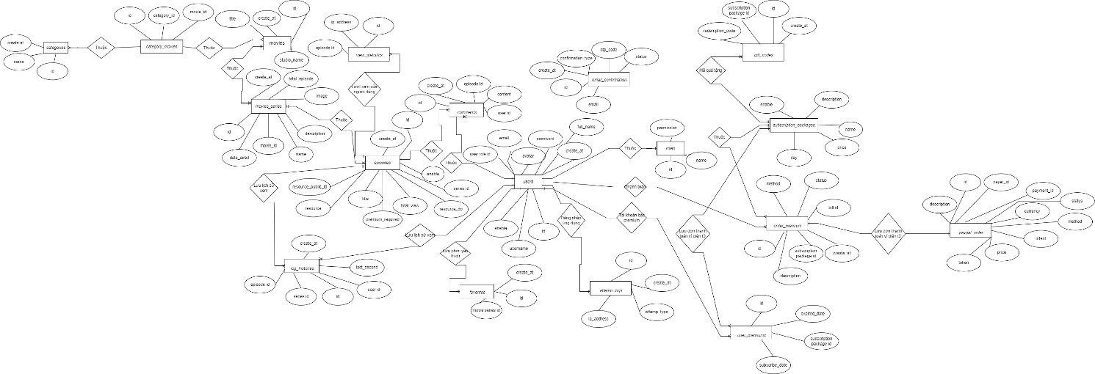

# 2.2. Thiết kế cơ sở dữ liệu mức logic:

Từ mô tả về ERD, hình thành cơ sở dữ liệu mức logic:

1. **movies** (id, create_at, studio_name, title)
2. **movie_series** (id, create_at, date_aired, description, image, name, total_episode, movie_id)
3. **categories** (id, create_at, name)
4. **category_movie** (id, movie_id, category_id)
5. **episodes** (id,create_at,enable,resource,title, total_view, series_id, premium_required)
6. **users** (id, create_at, enable, avatar, email, full_name, password, username, user_role_id)
7. **roles** (id, create_at, name, permission)
8. **subscription_packages** (id, day, description, enable, name, price)
9. **paypal_order** (id, currency, description, intent, method, payer_id, payment_id, price, status, token)
10. **view_statistics** (id, create_at, ip_address, episode_id)
11. **favorites** (id, create_at, movie_series_id, user_id)
12. **log_histories** (id, create_at, last_second, user_id, episode_id, series_id)
13. **comments** (id, create_at, content, user_id, episode_id)
14. **email_confirmation**(id,create_at,expired_date,confirmation_type,user_id, otp_code, status, email)
15. **user_premiums**(id, expired_date, subscribe_date, user_id, subscription_package_id)
16. **order_premium**(id,create_at,description,method,status,user_id,subscription_package_id, bill_id)
17. **gift_codes** (id, create_at, redemption_code, subscription_package_id)
18. **attempt_logs** (id, create_at, attempt_type, ip_address)

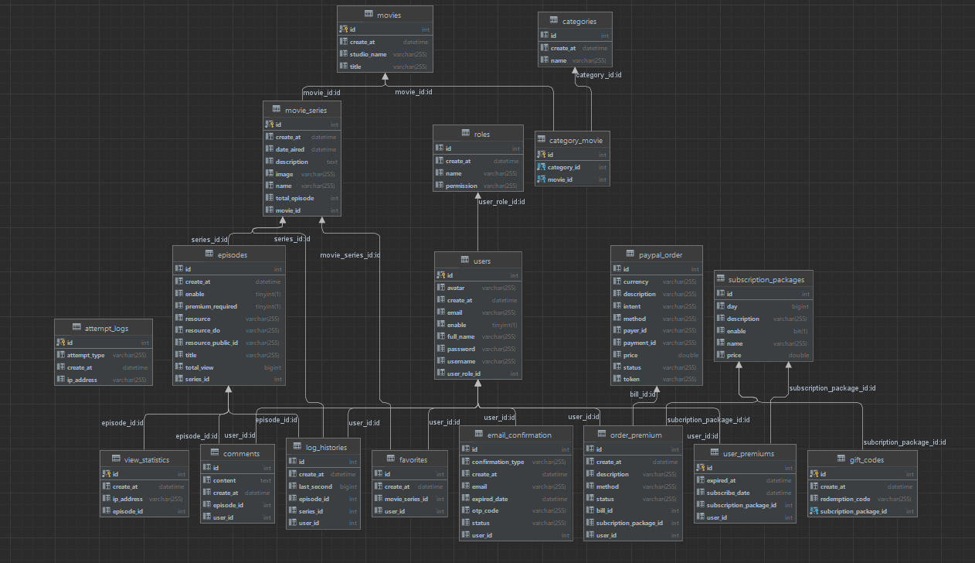

# 2.3. Các ràng buộc cơ sở dữ liệu cần có

*Bảng ràng buộc cơ sở dữ liệu*

|  |  |  |
| --- | --- | --- |
| STT | Tên bảng | Ràng buộc |
| 1 | movies | Ràng buộc khóa chính **id** |
| 2 | movies_series | Ràng buộc khóa chính id, ràng buộc khóa ngoại **movie_id** tham chiếu đến bảng **movies** |
| 3 | categories | Ràng buộc khóa chính **id** |
| 4 | categories_movie | Ràng buộc khóa ngoại **movie_id** tham chiếu đến bảng **movies**  Ràng buộc khóa ngoại **category_id** tham chiếu đến bảng **categories** |
| 5 | episodes | Ràng buộc khóa chính **id**  Ràng buộc khóa ngoại **series_id** tham chiếu đến bảng **movies_series** |
| 6 | users | Ràng buộc khóa chính **id**  Ràng buộc khóa ngoại **user_role_id** tham chiếu đến bảng **roles** |
| 7 | subscription_packages | Ràng buộc khóa chính **id** |
| 8 | roles | Ràng buộc khóa chính **id** |
| 9 | view_statistics | Ràng buộc khóa chính **id**  Ràng buộc khóa ngoại **episode_id** tham chiếu đến bảng **episodes** |
| 10 | favorites | Ràng buộc khóa chính **id**  Ràng buộc khóa ngoại **user_id** tham chiếu đến bảng **users** |
| 11 | log_histories | Ràng buộc khóa chính **id**  Ràng buộc khóa ngoại **episode_id** tham chiếu đến bảng **episodes**  Ràng buộc khóa ngoại **series_id** tham chiếu đến bảng **series** |
| 12 | comments | Ràng buộc khóa chính **id**  Ràng buộc khóa ngoại **episode_id** tham chiếu đến bảng **episodes**  Ràng buộc khóa ngoại **user_id** tham chiếu đến bảng **users** |
| 13 | email_confirmation | Ràng buộc khóa chính **id** |
| 14 | user_premiums | Ràng buộc khóa chính **id**  Ràng buộc khóa ngoại **user_id** tham chiếu đến bảng **users**  Ràng buộc khóa ngoại **subscription_package_id** tham chiếu đến bảng **subscription_packages** |
| 15 | order_premium | Ràng buộc khóa chính **id**  Ràng buộc khóa ngoại **bill_id** tham chiếu đến bảng **paypal_order** |
| 16 | paypal_order | Ràng buộc khóa chính **id**  Ràng buộc khóa ngoại **payer_id** tham chiếu đến bảng **users** |
| 17 | gift_codes | Ràng buộc khóa chính **id**  Ràng buộc khóa ngoại **subscription_package_id** tham chiếu đến bảng **subscription_packages** |
| 18 | attemp_logs | Ràng buộc khóa chính **id** |

# 2.4. Cài đặt cơ sở dữ liệu và ràng buộc

**Bảng movies**

|  |
| --- |
| CREATE TABLE [hcmutemyanime].[movies](  [id] [int] IDENTITY(152,1) NOT NULL,  [create_at] [datetime2](0) NULL,  [studio_name] [nvarchar](255) NULL,  [title] [nvarchar](255) NULL,  CONSTRAINT [PK_movies_id] PRIMARY KEY CLUSTERED  (  [id] ASC  )WITH (PAD_INDEX = OFF, STATISTICS_NORECOMPUTE = OFF, IGNORE_DUP_KEY = OFF, ALLOW_ROW_LOCKS = ON, ALLOW_PAGE_LOCKS = ON, OPTIMIZE_FOR_SEQUENTIAL_KEY = OFF) ON [PRIMARY]  ) ON [PRIMARY]  ALTER TABLE [hcmutemyanime].[movies] ADD DEFAULT (NULL) FOR [create_at]  ALTER TABLE [hcmutemyanime].[movies] ADD DEFAULT (NULL) FOR [studio_name]  ALTER TABLE [hcmutemyanime].[movies] ADD DEFAULT (NULL) FOR [title] |

**Bảng movies_series**

|  |
| --- |
| CREATE TABLE [hcmutemyanime].[movie_series](  [id] [int] IDENTITY(150,1) NOT NULL,  [create_at] [datetime2](0) NULL,  [date_aired] [datetime2](0) NULL,  [description] [nvarchar](max) NULL,  [image] [nvarchar](255) NULL,  [name] [nvarchar](255) NULL,  [total_episode] [int] NOT NULL,  [movie_id] [int] NULL,  CONSTRAINT [PK_movie_series_id] PRIMARY KEY CLUSTERED  (  [id] ASC  )WITH (PAD_INDEX = OFF, STATISTICS_NORECOMPUTE = OFF, IGNORE_DUP_KEY = OFF, ALLOW_ROW_LOCKS = ON, ALLOW_PAGE_LOCKS = ON, OPTIMIZE_FOR_SEQUENTIAL_KEY = OFF) ON [PRIMARY]  ) ON [PRIMARY] TEXTIMAGE_ON [PRIMARY]  ALTER TABLE [hcmutemyanime].[movie_series] ADD DEFAULT (NULL) FOR [create_at]  ALTER TABLE [hcmutemyanime].[movie_series] ADD DEFAULT (NULL) FOR [date_aired]  ALTER TABLE [hcmutemyanime].[movie_series] ADD DEFAULT (NULL) FOR [image]  ALTER TABLE [hcmutemyanime].[movie_series] ADD DEFAULT (NULL) FOR [name]  ALTER TABLE [hcmutemyanime].[movie_series] ADD DEFAULT (NULL) FOR [movie_id]  ALTER TABLE [hcmutemyanime].[movie_series] WITH NOCHECK ADD CONSTRAINT [movie_series$FKfowgph3de8wuelojrdmvhsg65] FOREIGN KEY([movie_id])  REFERENCES [hcmutemyanime].[movies] ([id])  ON DELETE CASCADE  ALTER TABLE [hcmutemyanime].[movie_series] CHECK CONSTRAINT [movie_series$FKfowgph3de8wuelojrdmvhsg65] |

**Bảng categories**

|  |
| --- |
| CREATE TABLE [hcmutemyanime].[categories](  [id] [int] IDENTITY(17,1) NOT NULL,  [create_at] [datetime2](0) NULL,  [name] [nvarchar](255) NULL,  CONSTRAINT [PK_categories_id] PRIMARY KEY CLUSTERED  (  [id] ASC  )WITH (PAD_INDEX = OFF, STATISTICS_NORECOMPUTE = OFF, IGNORE_DUP_KEY = OFF, ALLOW_ROW_LOCKS = ON, ALLOW_PAGE_LOCKS = ON, OPTIMIZE_FOR_SEQUENTIAL_KEY = OFF) ON [PRIMARY]  ) ON [PRIMARY]  ALTER TABLE [hcmutemyanime].[categories] ADD DEFAULT (NULL) FOR [create_at]  ALTER TABLE [hcmutemyanime].[categories] ADD DEFAULT (NULL) FOR [name] |

**Bảng category_movies**

|  |
| --- |
| CREATE TABLE [dbo].[category_movie](  [id] [int] IDENTITY(357,1) NOT NULL,  [category_id] [int] NOT NULL,  [movie_id] [int] NOT NULL,  CONSTRAINT [PK_category_movie_id] PRIMARY KEY CLUSTERED  (  [id] ASC  )WITH (PAD_INDEX = OFF, STATISTICS_NORECOMPUTE = OFF, IGNORE_DUP_KEY = OFF, ALLOW_ROW_LOCKS = ON, ALLOW_PAGE_LOCKS = ON, OPTIMIZE_FOR_SEQUENTIAL_KEY = OFF) ON [PRIMARY]  ) ON [PRIMARY]  ALTER TABLE [dbo].[category_movie] WITH NOCHECK ADD CONSTRAINT [category_movie$FKk688wshqwmqx2tonomm3qllta] FOREIGN KEY([movie_id])  REFERENCES [hcmutemyanime].[movies] ([id])  ALTER TABLE [dbo].[category_movie] CHECK CONSTRAINT [category_movie$FKk688wshqwmqx2tonomm3qllta]  ALTER TABLE [dbo].[category_movie] WITH NOCHECK ADD CONSTRAINT [category_movie$FKqqveu4voyswj4kqfwumo8xgyu] FOREIGN KEY([category_id])  REFERENCES [hcmutemyanime].[categories] ([id])  ALTER TABLE [dbo].[category_movie] CHECK CONSTRAINT [category_movie$FKqqveu4voyswj4kqfwumo8xgyu] |

**Bảng episodes**

|  |
| --- |
| CREATE TABLE [hcmutemyanime].[episodes](  [id] [int] IDENTITY(282,1) NOT NULL,  [create_at] [datetime2](0) NULL,  [enable] [smallint] NULL,  [premium_required] [smallint] NULL,  [resource] [nvarchar](255) NULL,  [resource_do] [nvarchar](255) NULL,  [resource_public_id] [nvarchar](255) NULL,  [title] [nvarchar](255) NULL,  [total_view] [bigint] NULL,  [series_id] [int] NULL,  [num_episodes] [int] NULL,  CONSTRAINT [PK_episodes_id] PRIMARY KEY CLUSTERED  (  [id] ASC  )WITH (PAD_INDEX = OFF, STATISTICS_NORECOMPUTE = OFF, IGNORE_DUP_KEY = OFF, ALLOW_ROW_LOCKS = ON, ALLOW_PAGE_LOCKS = ON, OPTIMIZE_FOR_SEQUENTIAL_KEY = OFF) ON [PRIMARY]  ) ON [PRIMARY]  ALTER TABLE [hcmutemyanime].[episodes] ADD DEFAULT (NULL) FOR [create_at]  ALTER TABLE [hcmutemyanime].[episodes] ADD DEFAULT ((1)) FOR [enable]  ALTER TABLE [hcmutemyanime].[episodes] ADD DEFAULT ((0)) FOR [premium_required]  ALTER TABLE [hcmutemyanime].[episodes] ADD DEFAULT (NULL) FOR [resource]  ALTER TABLE [hcmutemyanime].[episodes] ADD DEFAULT (NULL) FOR [resource_do]  ALTER TABLE [hcmutemyanime].[episodes] ADD DEFAULT (NULL) FOR [resource_public_id]  ALTER TABLE [hcmutemyanime].[episodes] ADD DEFAULT (NULL) FOR [title]  ALTER TABLE [hcmutemyanime].[episodes] ADD DEFAULT ((0)) FOR [total_view]  ALTER TABLE [hcmutemyanime].[episodes] ADD DEFAULT (NULL) FOR [series_id]  ALTER TABLE [hcmutemyanime].[episodes] ADD DEFAULT ((-1)) FOR [num_episodes]  ALTER TABLE [hcmutemyanime].[episodes] WITH NOCHECK ADD CONSTRAINT [episodes$FKhgushpuihey5i9ff1vvr1l680] FOREIGN KEY([series_id])  REFERENCES [hcmutemyanime].[movie_series] ([id])  ON DELETE CASCADE  ALTER TABLE [hcmutemyanime].[episodes] CHECK CONSTRAINT [episodes$FKhgushpuihey5i9ff1vvr1l680] |

**Bảng users**

|  |
| --- |
| CREATE TABLE [hcmutemyanime].[users](  [id] [int] IDENTITY(41,1) NOT NULL,  [avatar] [nvarchar](255) NULL,  [create_at] [datetime2](0) NULL,  [email] [nvarchar](255) NULL,  [enable] [smallint] NULL,  [full_name] [nvarchar](255) NULL,  [password] [nvarchar](255) NULL,  [username] [nvarchar](255) NULL,  [user_role_id] [int] NOT NULL,  CONSTRAINT [PK_users_id] PRIMARY KEY CLUSTERED  (  [id] ASC  )WITH (PAD_INDEX = OFF, STATISTICS_NORECOMPUTE = OFF, IGNORE_DUP_KEY = OFF, ALLOW_ROW_LOCKS = ON, ALLOW_PAGE_LOCKS = ON, OPTIMIZE_FOR_SEQUENTIAL_KEY = OFF) ON [PRIMARY]  ) ON [PRIMARY]  ALTER TABLE [hcmutemyanime].[users] ADD DEFAULT (NULL) FOR [avatar]  ALTER TABLE [hcmutemyanime].[users] ADD DEFAULT (NULL) FOR [create_at]  ALTER TABLE [hcmutemyanime].[users] ADD DEFAULT (NULL) FOR [email]  ALTER TABLE [hcmutemyanime].[users] ADD DEFAULT ((1)) FOR [enable]  ALTER TABLE [hcmutemyanime].[users] ADD DEFAULT (NULL) FOR [full_name]  ALTER TABLE [hcmutemyanime].[users] ADD DEFAULT (NULL) FOR [password]  ALTER TABLE [hcmutemyanime].[users] ADD DEFAULT (NULL) FOR [username]  ALTER TABLE [hcmutemyanime].[users] WITH NOCHECK ADD CONSTRAINT [users$FKeiotsurvwt38o0qs1w3kj32c9] FOREIGN KEY([user_role_id])  REFERENCES [hcmutemyanime].[roles] ([id])  ALTER TABLE [hcmutemyanime].[users] CHECK CONSTRAINT [users$FKeiotsurvwt38o0qs1w3kj32c9] |

**Bảng roles**

|  |
| --- |
| CREATE TABLE [hcmutemyanime].[roles](  [id] [int] IDENTITY(3,1) NOT NULL,  [create_at] [datetime2](0) NULL,  [name] [nvarchar](255) NULL,  [permission] [nvarchar](255) NULL,  CONSTRAINT [PK_roles_id] PRIMARY KEY CLUSTERED  (  [id] ASC  )WITH (PAD_INDEX = OFF, STATISTICS_NORECOMPUTE = OFF, IGNORE_DUP_KEY = OFF, ALLOW_ROW_LOCKS = ON, ALLOW_PAGE_LOCKS = ON, OPTIMIZE_FOR_SEQUENTIAL_KEY = OFF) ON [PRIMARY]  ) ON [PRIMARY]  ALTER TABLE [hcmutemyanime].[roles] ADD DEFAULT (NULL) FOR [create_at]  ALTER TABLE [hcmutemyanime].[roles] ADD DEFAULT (NULL) FOR [name]  ALTER TABLE [hcmutemyanime].[roles] ADD DEFAULT (NULL) FOR [permission] |

**Bảng subscription_packages**

|  |
| --- |
| CREATE TABLE [hcmutemyanime].[subscription_packages](  [id] [int] IDENTITY(4,1) NOT NULL,  [day] [bigint] NULL,  [description] [nvarchar](255) NULL,  [enable] [bit] NULL,  [name] [nvarchar](255) NULL,  [price] [float] NULL,  CONSTRAINT [PK_subscription_packages_id] PRIMARY KEY CLUSTERED  (  [id] ASC  )WITH (PAD_INDEX = OFF, STATISTICS_NORECOMPUTE = OFF, IGNORE_DUP_KEY = OFF, ALLOW_ROW_LOCKS = ON, ALLOW_PAGE_LOCKS = ON, OPTIMIZE_FOR_SEQUENTIAL_KEY = OFF) ON [PRIMARY]  ) ON [PRIMARY]  ALTER TABLE [hcmutemyanime].[subscription_packages] ADD CONSTRAINT [DF__subscriptio__day__1AD3FDA4] DEFAULT (NULL) FOR [day]  ALTER TABLE [hcmutemyanime].[subscription_packages] ADD CONSTRAINT [DF__subscript__descr__1BC821DD] DEFAULT (NULL) FOR [description]  ALTER TABLE [hcmutemyanime].[subscription_packages] ADD CONSTRAINT [DF__subscript__enabl__1CBC4616] DEFAULT (NULL) FOR [enable]  ALTER TABLE [hcmutemyanime].[subscription_packages] ADD CONSTRAINT [DF__subscripti__name__1DB06A4F] DEFAULT (NULL) FOR [name]  ALTER TABLE [hcmutemyanime].[subscription_packages] ADD CONSTRAINT [DF__subscript__price__1EA48E88] DEFAULT (NULL) FOR [price] |

**Bảng paypal_order**

|  |
| --- |
| CREATE TABLE [hcmutemyanime].[paypal_order](  [id] [int] IDENTITY(30,1) NOT NULL,  [currency] [nvarchar](255) NULL,  [description] [nvarchar](255) NULL,  [intent] [nvarchar](255) NULL,  [method] [nvarchar](255) NULL,  [payer_id] [nvarchar](255) NULL,  [payment_id] [nvarchar](255) NULL,  [price] [float] NOT NULL,  [status] [nvarchar](255) NULL,  [token] [nvarchar](255) NOT NULL,  CONSTRAINT [PK_paypal_order_id] PRIMARY KEY CLUSTERED  (  [id] ASC  )WITH (PAD_INDEX = OFF, STATISTICS_NORECOMPUTE = OFF, IGNORE_DUP_KEY = OFF, ALLOW_ROW_LOCKS = ON, ALLOW_PAGE_LOCKS = ON, OPTIMIZE_FOR_SEQUENTIAL_KEY = OFF) ON [PRIMARY]  ) ON [PRIMARY]  ALTER TABLE [hcmutemyanime].[paypal_order] ADD DEFAULT (N'USD') FOR [currency]  ALTER TABLE [hcmutemyanime].[paypal_order] ADD DEFAULT (NULL) FOR [description]  ALTER TABLE [hcmutemyanime].[paypal_order] ADD DEFAULT (N'sale') FOR [intent]  ALTER TABLE [hcmutemyanime].[paypal_order] ADD DEFAULT (N'paypal') FOR [method]  ALTER TABLE [hcmutemyanime].[paypal_order] ADD DEFAULT (NULL) FOR [payer_id]  ALTER TABLE [hcmutemyanime].[paypal_order] ADD DEFAULT (NULL) FOR [payment_id]  ALTER TABLE [hcmutemyanime].[paypal_order] ADD DEFAULT (N'pending') FOR [status] |

**Bảng view_statistics**

|  |
| --- |
| CREATE TABLE [hcmutemyanime].[view_statistics](  [id] [int] IDENTITY(309,1) NOT NULL,  [create_at] [datetime2](0) NULL,  [ip_address] [nvarchar](255) NULL,  [episode_id] [int] NULL,  CONSTRAINT [PK_view_statistics_id] PRIMARY KEY CLUSTERED  (  [id] ASC  )WITH (PAD_INDEX = OFF, STATISTICS_NORECOMPUTE = OFF, IGNORE_DUP_KEY = OFF, ALLOW_ROW_LOCKS = ON, ALLOW_PAGE_LOCKS = ON, OPTIMIZE_FOR_SEQUENTIAL_KEY = OFF) ON [PRIMARY]  ) ON [PRIMARY]  ALTER TABLE [hcmutemyanime].[view_statistics] ADD DEFAULT (NULL) FOR [create_at]  ALTER TABLE [hcmutemyanime].[view_statistics] ADD DEFAULT (NULL) FOR [ip_address]  ALTER TABLE [hcmutemyanime].[view_statistics] ADD DEFAULT (NULL) FOR [episode_id]  ALTER TABLE [hcmutemyanime].[view_statistics] WITH NOCHECK ADD CONSTRAINT [view_statistics$FKltthi0ki2va5qbkhhr6mloxj3] FOREIGN KEY([episode_id])  REFERENCES [hcmutemyanime].[episodes] ([id])  ON DELETE CASCADE  ALTER TABLE [hcmutemyanime].[view_statistics] CHECK CONSTRAINT [view_statistics$FKltthi0ki2va5qbkhhr6mloxj3] |

**Bảng favorites**

|  |
| --- |
| CREATE TABLE [hcmutemyanime].[favorites](  [id] [int] IDENTITY(77,1) NOT NULL,  [create_at] [datetime2](0) NULL,  [movie_series_id] [int] NULL,  [user_id] [int] NOT NULL,  CONSTRAINT [PK_favorites_id] PRIMARY KEY CLUSTERED  (  [id] ASC  )WITH (PAD_INDEX = OFF, STATISTICS_NORECOMPUTE = OFF, IGNORE_DUP_KEY = OFF, ALLOW_ROW_LOCKS = ON, ALLOW_PAGE_LOCKS = ON, OPTIMIZE_FOR_SEQUENTIAL_KEY = OFF) ON [PRIMARY]  ) ON [PRIMARY]  ALTER TABLE [hcmutemyanime].[favorites] ADD DEFAULT (NULL) FOR [create_at]  ALTER TABLE [hcmutemyanime].[favorites] ADD DEFAULT (NULL) FOR [movie_series_id]  ALTER TABLE [hcmutemyanime].[favorites] WITH NOCHECK ADD CONSTRAINT [favorites$FK7qwimfan4fp4mvkknv8qlk885] FOREIGN KEY([movie_series_id])  REFERENCES [hcmutemyanime].[movie_series] ([id])  ON DELETE CASCADE  ALTER TABLE [hcmutemyanime].[favorites] CHECK CONSTRAINT [favorites$FK7qwimfan4fp4mvkknv8qlk885]  ALTER TABLE [hcmutemyanime].[favorites] WITH NOCHECK ADD CONSTRAINT [favorites$FKk7du8b8ewipawnnpg76d55fus] FOREIGN KEY([user_id])  REFERENCES [hcmutemyanime].[users] ([id])  ALTER TABLE [hcmutemyanime].[favorites] CHECK CONSTRAINT [favorites$FKk7du8b8ewipawnnpg76d55fus] |

**Bảng log_histories**

|  |
| --- |
| CREATE TABLE [hcmutemyanime].[log_histories](  [id] [int] IDENTITY(2,1) NOT NULL,  [create_at] [datetime2](0) NULL,  [last_second] [bigint] NULL,  [episode_id] [int] NULL,  [series_id] [int] NULL,  [user_id] [int] NOT NULL,  CONSTRAINT [PK_log_histories_id] PRIMARY KEY CLUSTERED  (  [id] ASC  )WITH (PAD_INDEX = OFF, STATISTICS_NORECOMPUTE = OFF, IGNORE_DUP_KEY = OFF, ALLOW_ROW_LOCKS = ON, ALLOW_PAGE_LOCKS = ON, OPTIMIZE_FOR_SEQUENTIAL_KEY = OFF) ON [PRIMARY]  ) ON [PRIMARY]  ALTER TABLE [hcmutemyanime].[log_histories] ADD DEFAULT (NULL) FOR [create_at]  ALTER TABLE [hcmutemyanime].[log_histories] ADD DEFAULT (NULL) FOR [last_second]  ALTER TABLE [hcmutemyanime].[log_histories] ADD DEFAULT (NULL) FOR [episode_id]  ALTER TABLE [hcmutemyanime].[log_histories] ADD DEFAULT (NULL) FOR [series_id]  ALTER TABLE [hcmutemyanime].[log_histories] WITH NOCHECK ADD CONSTRAINT [log_histories$FKex5yf2uqudhu613eye2mg4jwv] FOREIGN KEY([series_id])  REFERENCES [hcmutemyanime].[movie_series] ([id])  ALTER TABLE [hcmutemyanime].[log_histories] CHECK CONSTRAINT [log_histories$FKex5yf2uqudhu613eye2mg4jwv]  ALTER TABLE [hcmutemyanime].[log_histories] WITH NOCHECK ADD CONSTRAINT [log_histories$FKn0spkbdfk8ot6xt7nlwh6kulq] FOREIGN KEY([user_id])  REFERENCES [hcmutemyanime].[users] ([id])  ALTER TABLE [hcmutemyanime].[log_histories] CHECK CONSTRAINT [log_histories$FKn0spkbdfk8ot6xt7nlwh6kulq]  ALTER TABLE [hcmutemyanime].[log_histories] WITH NOCHECK ADD CONSTRAINT [log_histories$FKrw2up6i4hrhn70ak9dsnng221] FOREIGN KEY([episode_id])  REFERENCES [hcmutemyanime].[episodes] ([id])  ON DELETE CASCADE  ALTER TABLE [hcmutemyanime].[log_histories] CHECK CONSTRAINT [log_histories$FKrw2up6i4hrhn70ak9dsnng221] |

**Bảng comments**

|  |
| --- |
| CREATE TABLE [hcmutemyanime].[comments](  [id] [int] IDENTITY(315,1) NOT NULL,  [content] [nvarchar](max) NULL,  [create_at] [datetime2](0) NULL,  [episode_id] [int] NOT NULL,  [user_id] [int] NOT NULL,  CONSTRAINT [PK_comments_id] PRIMARY KEY CLUSTERED  (  [id] ASC  )WITH (PAD_INDEX = OFF, STATISTICS_NORECOMPUTE = OFF, IGNORE_DUP_KEY = OFF, ALLOW_ROW_LOCKS = ON, ALLOW_PAGE_LOCKS = ON, OPTIMIZE_FOR_SEQUENTIAL_KEY = OFF) ON [PRIMARY]  ) ON [PRIMARY] TEXTIMAGE_ON [PRIMARY]  ALTER TABLE [hcmutemyanime].[comments] ADD DEFAULT (NULL) FOR [create_at]  ALTER TABLE [hcmutemyanime].[comments] WITH NOCHECK ADD CONSTRAINT [comments$FK8omq0tc18jd43bu5tjh6jvraq] FOREIGN KEY([user_id])  REFERENCES [hcmutemyanime].[users] ([id])  ALTER TABLE [hcmutemyanime].[comments] CHECK CONSTRAINT [comments$FK8omq0tc18jd43bu5tjh6jvraq]  ALTER TABLE [hcmutemyanime].[comments] WITH NOCHECK ADD CONSTRAINT [comments$FKe1y835b37nm5wwrm2wwoxykhk] FOREIGN KEY([episode_id])  REFERENCES [hcmutemyanime].[episodes] ([id])  ON DELETE CASCADE  ALTER TABLE [hcmutemyanime].[comments] CHECK CONSTRAINT [comments$FKe1y835b37nm5wwrm2wwoxykhk]  GO |

**Bảng email_confirmation**

|  |
| --- |
| CREATE TABLE [hcmutemyanime].[email_confirmation](  [id] [int] IDENTITY(90,1) NOT NULL,  [confirmation_type] [nvarchar](255) NULL,  [create_at] [datetime2](0) NULL,  [email] [nvarchar](255) NULL,  [expired_date] [datetime2](0) NULL,  [otp_code] [nvarchar](255) NULL,  [status] [nvarchar](255) NULL,  [user_id] [int] NOT NULL,  CONSTRAINT [PK_email_confirmation_id] PRIMARY KEY CLUSTERED  (  [id] ASC  )WITH (PAD_INDEX = OFF, STATISTICS_NORECOMPUTE = OFF, IGNORE_DUP_KEY = OFF, ALLOW_ROW_LOCKS = ON, ALLOW_PAGE_LOCKS = ON, OPTIMIZE_FOR_SEQUENTIAL_KEY = OFF) ON [PRIMARY]  ) ON [PRIMARY]  ALTER TABLE [hcmutemyanime].[email_confirmation] ADD DEFAULT (NULL) FOR [confirmation_type]  ALTER TABLE [hcmutemyanime].[email_confirmation] ADD DEFAULT (NULL) FOR [create_at]  ALTER TABLE [hcmutemyanime].[email_confirmation] ADD DEFAULT (NULL) FOR [email]  ALTER TABLE [hcmutemyanime].[email_confirmation] ADD DEFAULT (NULL) FOR [expired_date]  ALTER TABLE [hcmutemyanime].[email_confirmation] ADD DEFAULT (NULL) FOR [otp_code]  ALTER TABLE [hcmutemyanime].[email_confirmation] ADD DEFAULT (NULL) FOR [status]  ALTER TABLE [hcmutemyanime].[email_confirmation] WITH NOCHECK ADD CONSTRAINT [email_confirmation$FKjgs74pu45i7a3e1cb5g7280yg] FOREIGN KEY([user_id])  REFERENCES [hcmutemyanime].[users] ([id])  ALTER TABLE [hcmutemyanime].[email_confirmation] CHECK CONSTRAINT [email_confirmation$FKjgs74pu45i7a3e1cb5g7280yg] |

**Bảng user_premiums**

|  |
| --- |
| CREATE TABLE [hcmutemyanime].[user_premiums](  [id] [int] IDENTITY(51,1) NOT NULL,  [expired_at] [datetime2](0) NULL,  [subscribe_date] [datetime2](0) NULL,  [subscription_package_id] [int] NOT NULL,  [user_id] [int] NOT NULL,  CONSTRAINT [PK_user_premiums_id] PRIMARY KEY CLUSTERED  (  [id] ASC  )WITH (PAD_INDEX = OFF, STATISTICS_NORECOMPUTE = OFF, IGNORE_DUP_KEY = OFF, ALLOW_ROW_LOCKS = ON, ALLOW_PAGE_LOCKS = ON, OPTIMIZE_FOR_SEQUENTIAL_KEY = OFF) ON [PRIMARY]  ) ON [PRIMARY]  ALTER TABLE [hcmutemyanime].[user_premiums] ADD DEFAULT (NULL) FOR [expired_at]  ALTER TABLE [hcmutemyanime].[user_premiums] ADD DEFAULT (NULL) FOR [subscribe_date]  ALTER TABLE [hcmutemyanime].[user_premiums] WITH NOCHECK ADD CONSTRAINT [user_premiums$FKjyl89cnhx3wwmt5tnf0g3kdcw] FOREIGN KEY([user_id])  REFERENCES [hcmutemyanime].[users] ([id])  ALTER TABLE [hcmutemyanime].[user_premiums] CHECK CONSTRAINT [user_premiums$FKjyl89cnhx3wwmt5tnf0g3kdcw]  ALTER TABLE [hcmutemyanime].[user_premiums] WITH NOCHECK ADD CONSTRAINT [user_premiums$FKr8wwghvegr5cgtl3ti3x00g7u] FOREIGN KEY([subscription_package_id])  REFERENCES [hcmutemyanime].[subscription_packages] ([id])  ALTER TABLE [hcmutemyanime].[user_premiums] CHECK CONSTRAINT [user_premiums$FKr8wwghvegr5cgtl3ti3x00g7u] |

**Bảng order_premium**

|  |
| --- |
| CREATE TABLE [hcmutemyanime].[order_premium](  [id] [int] IDENTITY(43,1) NOT NULL,  [create_at] [datetime2](0) NULL,  [description] [nvarchar](255) NULL,  [method] [nvarchar](255) NULL,  [status] [nvarchar](255) NULL,  [bill_id] [int] NULL,  [subcription_package_id] [int] NOT NULL,  [user_id] [int] NULL,  CONSTRAINT [PK_order_premium_id] PRIMARY KEY CLUSTERED  (  [id] ASC  )WITH (PAD_INDEX = OFF, STATISTICS_NORECOMPUTE = OFF, IGNORE_DUP_KEY = OFF, ALLOW_ROW_LOCKS = ON, ALLOW_PAGE_LOCKS = ON, OPTIMIZE_FOR_SEQUENTIAL_KEY = OFF) ON [PRIMARY]  ) ON [PRIMARY]  ALTER TABLE [hcmutemyanime].[order_premium] ADD DEFAULT (NULL) FOR [create_at]  ALTER TABLE [hcmutemyanime].[order_premium] ADD DEFAULT (NULL) FOR [description]  ALTER TABLE [hcmutemyanime].[order_premium] ADD DEFAULT (NULL) FOR [method]  ALTER TABLE [hcmutemyanime].[order_premium] ADD DEFAULT (NULL) FOR [status]  ALTER TABLE [hcmutemyanime].[order_premium] ADD DEFAULT (NULL) FOR [bill_id]  ALTER TABLE [hcmutemyanime].[order_premium] ADD DEFAULT (NULL) FOR [user_id]  ALTER TABLE [hcmutemyanime].[order_premium] WITH NOCHECK ADD CONSTRAINT [order_premium$FKb0d3s99j3yft0pyawhqvdyq2d] FOREIGN KEY([subcription_package_id])  REFERENCES [hcmutemyanime].[subscription_packages] ([id])  ALTER TABLE [hcmutemyanime].[order_premium] CHECK CONSTRAINT [order_premium$FKb0d3s99j3yft0pyawhqvdyq2d]  ALTER TABLE [hcmutemyanime].[order_premium] WITH NOCHECK ADD CONSTRAINT [order_premium$FKs95xak7c9ghccna5amk3pr7kp] FOREIGN KEY([user_id])  REFERENCES [hcmutemyanime].[users] ([id])  ALTER TABLE [hcmutemyanime].[order_premium] CHECK CONSTRAINT [order_premium$FKs95xak7c9ghccna5amk3pr7kp]  ALTER TABLE [hcmutemyanime].[order_premium] WITH NOCHECK ADD CONSTRAINT [order_premium$FKsomvaoqoxjped8yui8o50ximw] FOREIGN KEY([bill_id])  REFERENCES [hcmutemyanime].[paypal_order] ([id])  ALTER TABLE [hcmutemyanime].[order_premium] CHECK CONSTRAINT [order_premium$FKsomvaoqoxjped8yui8o50ximw] |

**Bảng gift_codes**

|  |
| --- |
| CREATE TABLE [hcmutemyanime].[gift_codes](  [id] [int] IDENTITY(77,1) NOT NULL,  [create_at] [datetime2](0) NULL,  [redemption_code] [nvarchar](255) NULL,  [subcription_package_id] [int] NOT NULL,  CONSTRAINT [PK_gift_codes_id] PRIMARY KEY CLUSTERED  (  [id] ASC  )WITH (PAD_INDEX = OFF, STATISTICS_NORECOMPUTE = OFF, IGNORE_DUP_KEY = OFF, ALLOW_ROW_LOCKS = ON, ALLOW_PAGE_LOCKS = ON, OPTIMIZE_FOR_SEQUENTIAL_KEY = OFF) ON [PRIMARY]  ) ON [PRIMARY]  ALTER TABLE [hcmutemyanime].[gift_codes] ADD DEFAULT (NULL) FOR [create_at]  ALTER TABLE [hcmutemyanime].[gift_codes] ADD DEFAULT (NULL) FOR [redemption_code]  ALTER TABLE [hcmutemyanime].[gift_codes] WITH NOCHECK ADD CONSTRAINT [gift_codes$FKliyy5s5f973bn0fjvx9ibbn6t] FOREIGN KEY([subcription_package_id])  REFERENCES [hcmutemyanime].[subscription_packages] ([id])  ALTER TABLE [hcmutemyanime].[gift_codes] CHECK CONSTRAINT [gift_codes$FKliyy5s5f973bn0fjvx9ibbn6t] |

**Bảng attemp_logs**

|  |
| --- |
| CREATE TABLE [hcmutemyanime].[attempt_logs](  [id] [int] IDENTITY(2,1) NOT NULL,  [attempt_type] [nvarchar](255) NULL,  [create_at] [datetime2](0) NULL,  [ip_address] [nvarchar](255) NULL,  CONSTRAINT [PK_attempt_logs_id] PRIMARY KEY CLUSTERED  (  [id] ASC  )WITH (PAD_INDEX = OFF, STATISTICS_NORECOMPUTE = OFF, IGNORE_DUP_KEY = OFF, ALLOW_ROW_LOCKS = ON, ALLOW_PAGE_LOCKS = ON, OPTIMIZE_FOR_SEQUENTIAL_KEY = OFF) ON [PRIMARY]  ) ON [PRIMARY]  ALTER TABLE [hcmutemyanime].[attempt_logs] ADD DEFAULT (NULL) FOR [attempt_type]  ALTER TABLE [hcmutemyanime].[attempt_logs] ADD DEFAULT (NULL) FOR [create_at]  ALTER TABLE [hcmutemyanime].[attempt_logs] ADD DEFAULT (NULL) FOR [ip_address] |

# 2.5. Ý nghĩa các cột cơ sở dữ liệu

*Bảng thiết kế CSDL cho movies*

|  |  |  |
| --- | --- | --- |
| Thuộc tính | Kiểu dữ liệu | Mô tả |
| id | int | Khóa chính - tự động tăng |
| create_at | timestamp | Ngày tạo phim |
| studio_name | varchar(255) | Tên nhà sản xuất bộ phim |
| title | varchar(255) | Tựa đề của phim |

*Bảng thiết kế CSDL cho movies_series*

|  |  |  |
| --- | --- | --- |
| Thuộc tính | Kiểu dữ liệu | Mô tả |
| id | int | Khóa chính - tự động tăng |
| create_at | timestamp | Ngày tạo series |
| date_aired | datetime | Ngày phát sóng của series |
| description | text | Mô tả series |
| image | varchar(255) | Hình ảnh của series |
| name | varchar(255) | Tên của series |
| total_episode | int | Tổng số tập của series |
| movie_id | int | (Khoái ngoại) cho biết  series này thuộc movie nào |

*Bảng thiết kế CSDL cho categories*

|  |  |  |
| --- | --- | --- |
| Thuộc tính | Kiểu dữ liệu | Mô tả |
| id | int | Khóa chính - tự động tăng |
| create_at | timestamp | Ngày tạo category |
| name | varchar(255) | Tên của category |

*Bảng thiết kế CSDL cho category_movie*

|  |  |  |
| --- | --- | --- |
| Thuộc tính | Kiểu dữ liệu | Mô tả |
| id | int | (Khóa chính) xác định dòng độc nhất, dùng cho  việc truy xuất dòng |
| movie_id | int | Khóa ngoại xác định movie |
| category_id | int | Khoái ngoại xác định  category |

*Bảng thiết kế CSDL cho episodes*

|  |  |  |
| --- | --- | --- |
| Thuộc tính | Kiểu dữ liệu | Mô tả |
| id | int | Khóa chính - tự động tăng |
| create_at | timestamp | Ngày tạo episode |
| enable | tinyint | Trạng thái của episode |
| resource | varchar(255) | Lưu nguồn của tập phim ở  Cloudinary |
| resource_public_id | varchar(255) | Thuộc tính yêu cầu của  Cloudinary |
| title | varchar(255) | Tiêu đề của tập phim |
| num_episodes | int | Số thứ tự của tập |
| total_view | bigint | Tổng lượt xem của tập  phim |
| series_id | int | Khóa ngoại xác định tập  phim thuộc seri nào |
| premium_required | tinyint | Tập phim có yêu cầu thành  viên cao cấp không |
| resource_do | varchar(255) | Lưu nguồn của tập phim ở  DigitalOcean |

*Bảng thiết kế CSDL cho users*

|  |  |  |
| --- | --- | --- |
| Thuộc tính | Kiểu dữ liệu | Mô tả |
| id | int | Khóa chính - tự động tăng |
| create_at | timestamp | Ngày tạo của người dùng |
| enable | tinyint | Trạng thái của người dùng |
| avatar | varchar(255) | Ảnh đại diện |
| email | varchar(255) | Địa chỉ email |
| full_name | varchar(255) | Họ tên người dùng |
| password | varchar(255) | Mật khẩu đăng nhập |
| username | varchar(255) | Tài khoản đăng nhập |
| user_role_id | int | Khóa ngoại xác định quyền  hạn của người dùng |

*Bảng thiết kế CSDL cho roles*

|  |  |  |
| --- | --- | --- |
| Thuộc tính | Kiểu dữ liệu | Mô tả |
| id | int | Khóa chính - tự động tăng |
| create_at | timestamp | Ngày tạo role |
| name | varchar(255) | Tên của role |
| permission | varchar(255) | Quyền hạn của role |

*Bảng thiết kế CSDL cho subscription_packages*

|  |  |  |
| --- | --- | --- |
| Thuộc tính | Kiểu dữ liệu | Mô tả |
| id | int | Khóa chính - tự động tăng |
| day | varchar(255) | Số ngày của gói thành viên |

|  |  |  |
| --- | --- | --- |
| description | varchar(255) | Mô tả của gói thành viên |
| enable | tinyint | Trạng thái gói thành viên |
| name | varchar(255) | Tên gói thành viên |
| price | double | Giá tiền của gói thành viên |

*Bảng thiết kế CSDL cho paypal_order*

|  |  |  |
| --- | --- | --- |
| Thuộc tính | Kiểu dữ liệu | Mô tả |
| id | int | Khóa chính - tự động tăng |
| currency | varchar(255) | Đơn vị tiền thanh toán |
| description | varchar(255) | Mô tả của hóa đơn |
| intent | varchar(255) | Mặc định để order theo  paypal |
| method | varchar(255) | Phương thức thanh toán |
| payer_id | varchar(255) | ID Paypal của người thanh  toán hóa đơn |
| payment_id | varchar(255) | Mã số hóa đơn |
| price | double | Số tiền của hóa đơn |
| status | varchar(255) | Trạng thái hóa đơn |
| token | varchar(255) | Mã token từ Paypal |

*Bảng thiết kế CSDL cho view_statistics*

|  |  |  |
| --- | --- | --- |
| Thuộc tính | Kiểu dữ liệu | Mô tả |
| id | int | Khóa chính - tự động tăng |
| create_at | timestamp | Ngày tăng view |

|  |  |  |
| --- | --- | --- |
| ip_address | varchar(255) | Địa chỉ ip của người xem  phim |
| episode_id | int | Khóa ngoại xác định tập  phim |

*Bảng thiết kế CSDL cho favorites*

|  |  |  |
| --- | --- | --- |
| Thuộc tính | Kiểu dữ liệu | Mô tả |
| id | int | Khóa chính - tự động tăng |
| create_at | timestamp | Ngày thêm series vào danh  sách yêu thích |
| movie_series_id | int | Khóa ngoại xác định series |
| user_id | int | Khóa ngoại xác định người  dùng |

*Bảng thiết kế CSDL cho log_histories*

|  |  |  |
| --- | --- | --- |
| Thuộc tính | Kiểu dữ liệu | Mô tả |
| id | int | Khóa chính - tự động tăng |
| create_at | timestamp | Ngày xem phim |
| last_second | bigint | số giây cuối đang xem |
| user_id | int | Khóa ngoại xác định người  dùng |
| episode_id | int | Khóa ngoại xác định tập  phim |
| series_id | int | Khóa ngoại xác định series |

*Bảng thiết kế CSDL cho comments*

|  |  |  |
| --- | --- | --- |
| Thuộc tính | Kiểu dữ liệu | Mô tả |
| id | int | Khóa chính - tự động tăng |
| create_at | timestamp | Ngày bình luận |
| content | text | Nội dung bình luận |
| user_id | int | Khóa ngoại xác định người  dùng |
| episode_id | int | Khóa ngoại xác định tập  phim |

*Bảng thiết kế CSDL cho email_confirmation*

|  |  |  |
| --- | --- | --- |
| Thuộc tính | Kiểu dữ liệu | Mô tả |
| id | int | Khóa chính - tự động tăng |
| create_at | timestamp | Ngày gửi email |
| expired_date | datetime | Ngày hết hạn mã OTP |
| confirmation_type | varchar(255) | Loại email |
| user_id | int | Khóa ngoại xác định người  dùng |
| otp_code | varchar(255) | Mã OTP |
| status | varchar(255) | Trạng thái của mã OTP |
| email | varchar(255) | Email người nhận |

*Bảng thiết kế CSDL cho user_premiums*

|  |  |  |
| --- | --- | --- |
| Thuộc tính | Kiểu dữ liệu | Mô tả |
| id | int | Khóa chính - tự động tăng |
| expired_date | datetime | Ngày hết hạn người dùng  cao cấp |

|  |  |  |
| --- | --- | --- |
| subscribe_date | datetime | Ngày đăng ký người dùng  cao cấp |
| user_id | int | Khóa ngoại xác định người  dùng |
| subscription_package_id | int | Khoái ngoại xác định gói  thành viên cao cấp nào |

*Bảng thiết kế CSDL cho order_premium*

|  |  |  |
| --- | --- | --- |
| Thuộc tính | Kiểu dữ liệu | Mô tả |
| id | int | Khóa chính - tự động tăng |
| create_at | timestamp | Ngày tạo hóa đơn nâng cấp  tài khoản cao cấp |
| description | varchar(255) | Mô tả hóa đơn |
| method | varchar(255) | Phương thức thanh toán |
| status | varchar(255) | Trạng thái hóa đơn |
| user_id | int | Khóa ngoại xác định người  dùng |
| subscription_package_id | int | Khoái ngoại xác định gói  thành viên cao cấp nào |
| bill_id | int | Khóa ngoại xác định  Paypal_order |

*Bảng thiết kế CSDL cho gift_codes*

|  |  |  |
| --- | --- | --- |
| Thuộc tính | Kiểu dữ liệu | Mô tả |
| id | int | Khóa chính - tự động tăng |
| create_at | timestamp | Ngày tạo mã quà tặng |

|  |  |  |
| --- | --- | --- |
| redemption_code | varchar(255) | Mã quà tặng |
| subscription_package_id | int | Khoái ngoại xác định gói  thành viên cao cấp nào |

*Bảng thiết kế CSDL cho attemp_logs*

|  |  |  |
| --- | --- | --- |
| Thuộc tính | Kiểu dữ liệu | Mô tả |
| id | int | Khóa chính - tự động tăng |
| create_at | timestamp | Thời gian người dùng thao  tác |
| attemp_type | varchar(255) | Loại thao tác của người  dùng |
| ip_address | varchar(255) | Địa chỉ ip của người thao  tác |

# 2.6. Trigger kiểm tra các ràng buộc

## 2.6.1. Trigger kiểm tra số tổng tập trong series phim khi insert và update không được là số âm

|  |
| --- |
| ALTER TRIGGER [hcmutemyanime].[TotalEpisodeCheck]  ON [hcmutemyanime].[movie_series]  AFTER INSERT,UPDATE  AS  BEGIN  DECLARE @idCheck int;  DECLARE @episodeTotal int;  SELECT @idCheck = movie_series.id, @episodeTotal = movie_series.total_episode FROM movie_series WHERE movie_series.total_episode < 0  IF @episodeTotal < 0  BEGIN  RAISERROR ('Episode must be greater than 1., set back to 1', 12, 1)  UPDATE movie_series  SET total_episode = 1  WHERE id = @idCheck AND total_episode <= 0;  END  END |

## 2.6.2. Trigger tự động tăng số thứ tự của tập trong series khi kiểm tra nếu số thứ tự được insert vào là số âm hoặc 0

|  |
| --- |
| ALTER TRIGGER [hcmutemyanime].[AutoSetNumberEpisode]  ON [hcmutemyanime].[episodes]  AFTER INSERT  AS  BEGIN  -- do something here  --Auto inscrease episode number if API not supplied numEpisodes  DECLARE @numEpisodeInserted int;  SELECT @numEpisodeInserted = num_episodes FROM INSERTED;  if @numEpisodeInserted <= 0  BEGIN  DECLARE @episodeIdInserted int;  DECLARE @seriesIdInserted int;  DECLARE @currentMaxNumEp int;  SELECT @episodeIdInserted = id FROM INSERTED; --get current insert  SELECT @seriesIdInserted = series_id FROM INSERTED;  select @currentMaxNumEp = MAX(num_episodes) --get current max episode number  from hcmutemyanime.episodes  where series_id = @seriesIdInserted  if @currentMaxNumEp IS NOT NULL -- if this episode is the first episode add  BEGIN  UPDATE episodes SET num_episodes = @currentMaxNumEp + 1 WHERE id = @episodeIdInserted;  RETURN;  END  UPDATE episodes SET num_episodes = 1 WHERE id = @episodeIdInserted;  END  END |

## 2.6.3. Trigger kiểm tra số giây cuối cùng khi lưu lịch sử người dùng xem tập phim

|  |
| --- |
| ALTER TRIGGER [hcmutemyanime].[checkLastSecond]  ON [hcmutemyanime].[log_histories]  AFTER INSERT, UPDATE  AS  BEGIN  -- do something here  --Check last second is not negative number  DECLARE @lastSecondInserted int;  SELECT @lastSecondInserted = last_second FROM INSERTED;  if @lastSecondInserted < 0  BEGIN  DECLARE @logHistoryIdInserted int;  SELECT @logHistoryIdInserted = id FROM INSERTED; --get current id insert  UPDATE log_histories SET last_second = 0 WHERE id = @logHistoryIdInserted;  END  END |

# 2.7. Các view

## 2.7.1. View danh sách các mã quà tặng đã tạo

|  |
| --- |
| CREATE VIEW [hcmutemyanime].[GiftcodeView] (  [id],  [create_at],  [redemption_code],  [subcription_package_id])  AS  SELECT gift_codes.id AS id, gift_codes.create_at AS create_at, gift_codes.redemption_code AS redemption_code, gift_codes.subcription_package_id AS subcription_package_id  FROM hcmutemyanime.gift_codes |

Từ GiftcodeService:

Ta gọi phương thức findAllByView để nhận thông tin các danh sách mã quà tặng và trả về API dưới dạng JSON

|  |
| --- |
| **public** List<GiftCodeEntity> findAll() {  List<GiftCodeEntity> giftCodeEntityList = **giftcodeRepository**.findAllByView();  **return** giftCodeEntityList;  } |

Từ GiftcodeService:

Ta gọi VIEW GiftcodeView đã cài đặt trước đó trong SQL để nhận thông tin các danh sách mã quà tặng trong database

|  |
| --- |
| @Query(value = **"select * from hcmutemyanime.GiftcodeView"**, nativeQuery = **true**)  List<GiftCodeEntity> findAllByView(); |

## 2.7.2. View danh sách thể loại

|  |
| --- |
| CREATE VIEW [hcmutemyanime].[ListCategoryView] (  [id],  [create_at],  [name])  AS  select categories.id, categories.create_at, categories.name  from hcmutemyanime.categories |

Từ CategoryService:

Ta gọi phương thức findAllByView để nhận thông tin các danh sách thể loại và trả về API dưới dạng JSON

|  |
| --- |
| **public** List<CategoryDTO> findAll() {  List<CategoryEntity> categoryEntityList = **categoryRepository**.findAllByView();  List<CategoryDTO> categoryDTOList = **new** ArrayList<>();  categoryEntityList.forEach((categoryEntity -> {  categoryDTOList.add(CategoryMapper.*toDTO*(categoryEntity));  }));  **return** categoryDTOList;  } |

Từ CategoryRepository:

Ta gọi VIEW ListCategoryView đã cài đặt trước đó trong SQL để nhận thông tin các danh sách thể loại trong database

|  |
| --- |
| @Query(value = **"select * from hcmutemyanime.ListCategoryView"**, nativeQuery = **true**)  List<CategoryEntity> findAllByView(); |

# CHƯƠNG 3: THIẾT KẾ CÁC THỦ TỤC & CHỨC NĂNG

# 3.1. Kết nối cơ sở dữ liệu:

|  |
| --- |
| *#conf for mssql*  **spring.datasource.url** = **jdbc:sqlserver://localhost:1433;databaseName=hcmutemyanime;encrypt=true;trustServerCertificate=true**  **spring.datasource.username** = **sa**  **spring.datasource.password** = **sa**  **spring.jpa.properties.hibernate.dialect** = **org.hibernate.dialect.SQLServer2012Dialect** |

Cấu hình Spring data JPA đến với database sql server:

Trong dự án sử dụng build system Maven. Ta cấu hình vào application.properties các thuộc tính cần kết nối theo như yêu cầu của thư viện Spring data JPA

Cấu hình spring.datasource.url: chuỗi liên kết với sql server, với tên database cần kết nối

Cấu hình spring.datasource. username: tên đăng nhập trong sql server

Cấu hình spring.datasource. password: mật khẩu đăng nhập tài khoản của sql server

Cấu hình spring.jpa.properties.hibernate.dialect: dialect là đối tượng được Hibernate sử dụng để tạo các truy vấn SQL tương ứng với cơ sở dữ liệu đó.

# 3.2. Thống kê số lượng người dùng:

## 3.2.1. Số lượng người dùng thông thường:

Tham số: Không

|  |
| --- |
| ALTER FUNCTION [hcmutemyanime].[countNormalUser]()  RETURNS int  AS  BEGIN  DECLARE @count int;  SELECT @count = COUNT(*)  FROM hcmutemyanime.users  LEFT JOIN (SELECT DISTINCT user_id  FROM hcmutemyanime.user_premiums  WHERE expired_at > CURRENT_TIMESTAMP  GROUP BY user_id) AS premiumUser  ON users.id = premiumUser.user_id  WHERE premiumUser.user_id IS NULL;  RETURN @count;  END |

Từ UserStatisticService:

Ta gọi phương thức getNumberOfUser để nhận thông tin số lượng người dùng thông thường

|  |
| --- |
| @Autowired  **private** UsersRepository **usersRepository**;  @Autowired  **private** UserPremiumRepository **userPremiumRepository**;  **public int** getNumberOfUser(String userType) {  **if**(userType.equals(GlobalVariable.***PREMIUM_USER***)) {  **return userPremiumRepository**.countPremiumUserByFunction(); *//get number User premium from current day*  }  **return usersRepository**.countNormalUserByFunction(); *//normal user*  } |

Từ UsersRepository:

Ta gọi function sql countNormalUser để nhận số lượng người dùng

|  |
| --- |
| @Query(value = **"select hcmutemyanime.countNormalUser()"**, nativeQuery = **true**)  Integer countNormalUserByFunction(); |

## 3.2.2. Số lượng người dùng bậc premium:

Tham số: Không

|  |
| --- |
| ALTER FUNCTION [hcmutemyanime].[countPremiumUser]()  RETURNS INT  AS  BEGIN  DECLARE @count INT;  SELECT @count = COUNT(*) FROM  (SELECT DISTINCT user_premiums.user_id FROM hcmutemyanime.user_premiums  WHERE expired_at > CURRENT_TIMESTAMP  GROUP BY user_id) AS premiumUserTable;  RETURN @count;  END; |

Từ UserStatisticService:

Ta gọi phương thức getNumberOfUser để nhận thông tin số lượng user premium

|  |
| --- |
| @Autowired  **private** UsersRepository **usersRepository**;  @Autowired  **private** UserPremiumRepository **userPremiumRepository**;  **public int** getNumberOfUser(String userType) {  **if**(userType.equals(GlobalVariable.***PREMIUM_USER***)) {  **return userPremiumRepository**.countPremiumUserByFunction(); *//get number User premium from current day*  }  **return usersRepository**.countNormalUserByFunction(); *//normal user*  } |

Từ UserPremiumRepository:

Ta gọi function sql countPremiumUser để nhận số lượng người dùng

|  |
| --- |
| @Query(value = **"select hcmutemyanime.countPremiumUser()"**, nativeQuery = **true**)  Integer countPremiumUserByFunction(); |

## 3.2.3. Danh sách người dùng bậc Premium:

Tham số: Có sử dụng

-@currentPage: Trang hiện tại hiển thị

-@productLimit: số lượng dòng sẽ hiển thị

-@searchString: từ khóa tên đăng nhập người dùng

|  |
| --- |
| ALTER PROCEDURE [hcmutemyanime].[getListPremiumUser]  @currentPage int,  @productLimit int,  @searchString varchar(50) = NULL  AS  BEGIN    SET XACT_ABORT ON  SET NOCOUNT ON  /*Routine body goes here...*/  DECLARE @startNumber int = 0  SET @startNumber = (@currentPage - 1) * @productLimit  IF @searchString IS NOT NULL -- kiểm tra nếu @searchString khác NULL thì thực hiện điều kiện AND  BEGIN  SELECT DISTINCT  users.id,  users.username,  users.user_role_id,  users.password,  users.full_name,  users.enable,  users.email,  users.create_at,  users.avatar  FROM hcmutemyanime.user_premiums  join hcmutemyanime.users on user_premiums.user_id = users.id  WHERE user_premiums.expired_at > getdate()  AND users.username LIKE '%' + @searchString + '%'  GROUP BY users.id, users.username, users.user_role_id, users.password, users.full_name, users.enable, users.email, users.create_at, users.avatar  ORDER BY users.id  OFFSET @startNumber ROWS  FETCH NEXT @productLimit ROWS ONLY  END  ELSE -- ngược lại, nếu @searchString = NULL thì không thực hiện điều kiện AND  BEGIN  SELECT DISTINCT  users.id,  users.username,  users.user_role_id,  users.password,  users.full_name,  users.enable,  users.email,  users.create_at,  users.avatar  FROM hcmutemyanime.user_premiums  join hcmutemyanime.users on user_premiums.user_id = users.id  WHERE user_premiums.expired_at > getdate()  GROUP BY users.id, users.username, users.user_role_id, users.password, users.full_name, users.enable, users.email, users.create_at, users.avatar  ORDER BY users.id  OFFSET @startNumber ROWS  FETCH NEXT @productLimit ROWS ONLY  END  END |

Từ UserService:

Ta gọi phương thức findAllUserPremiumByStoredProcedures để nhận danh sách người dùng

|  |
| --- |
| public List<UsersEntity> findAllPremiumUser(String page, String limit, String keywordSearch) {  limit = (limit == null || limit.equals("")  || !isNumber(limit) || Long.*parseLong*(limit) < 0) ? GlobalVariable.*DEFAULT_LIMIT* : limit;   page = (!isValidPage(page)) ? GlobalVariable.*DEFAULT_PAGE* : page;  Pageable pageable = PageRequest.*of*((Integer.*parseInt*(page)), Integer.*parseInt*(limit));   List<UsersEntity> usersEntityList = new ArrayList<>();  if(keywordSearch != null) {  usersEntityList = usersRepository.findAllUserPremiumByStoredProcedures(  pageable.getPageNumber(),  pageable.getPageSize(),  keywordSearch  );  }  else{  usersEntityList = usersRepository  .findAllUserPremiumByStoredProcedures(  pageable.getPageNumber(),  pageable.getPageSize(),  ""  ); *//Use stored procedures* }   return usersEntityList;  } |

Từ UserRepository:

Ta gọi stored procedure sql getListPremiumUser để nhận danh sách người dùng

|  |
| --- |
| @Query(value = "{call hcmutemyanime.getListPremiumUser(:currentPage, :productLimit, :searchString)}", nativeQuery = true)  List<UsersEntity> findAllUserPremiumByStoredProcedures(int currentPage, int productLimit, String searchString); |

## 3.2.4. Danh sách người dùng phổ thông:

Tham số: Có sử dụng

-@currentPage: Trang hiện tại hiển thị

-@productLimit: số lượng dòng sẽ hiển thị

-@searchString: từ khóa tên đăng nhập người dùng

|  |
| --- |
| CREATE PROCEDURE [hcmutemyanime].[getListNormalUser]  @currentPage int,  @productLimit int,  @searchString varchar(50) = NULL  AS  BEGIN  SET NOCOUNT ON;  /*Routine body goes here...*/  DECLARE @startNumber int = 0  SET @startNumber = (@currentPage - 1) * @productLimit  IF @searchString IS NOT NULL -- kiểm tra nếu @searchString khác NULL thì thực hiện điều kiện AND  BEGIN  SELECT *  FROM hcmutemyanime.users  LEFT JOIN (SELECT DISTINCT user_id  FROM hcmutemyanime.user_premiums  WHERE expired_at > CURRENT_TIMESTAMP  GROUP BY user_id) AS premiumUser  ON users.id = premiumUser.user_id  WHERE premiumUser.user_id IS NULL AND users.username LIKE '%' + @searchString + '%'  ORDER BY users.id  OFFSET @startNumber ROWS  FETCH NEXT @productLimit ROWS ONLY  END  ELSE -- ngược lại, nếu @searchString = NULL thì không thực hiện điều kiện AND  BEGIN  SELECT *  FROM hcmutemyanime.users  LEFT JOIN (SELECT DISTINCT user_id  FROM hcmutemyanime.user_premiums  WHERE expired_at > CURRENT_TIMESTAMP  GROUP BY user_id) AS premiumUser  ON users.id = premiumUser.user_id  WHERE premiumUser.user_id IS NULL  ORDER BY users.id  OFFSET @startNumber ROWS  FETCH NEXT @productLimit ROWS ONLY  END  END |

Từ UserService:

Ta gọi phương thức findAllNormalUserByStoredProcedures để nhận danh sách người dùng

|  |
| --- |
| **public** List<UsersEntity> findAllNormalUser(String page, String limit, String keywordSearch) {  limit = (limit == **null** || limit.equals(**""**)  || !isNumber(limit) || Long.*parseLong*(limit) < 0) ? GlobalVariable.***DEFAULT_LIMIT*** : limit;  page = (!isValidPage(page)) ? GlobalVariable.***DEFAULT_PAGE*** : page;  Pageable pageable = PageRequest.*of*((Integer.*parseInt*(page)), Integer.*parseInt*(limit));  List<UsersEntity> usersEntityList = **new** ArrayList<>();  **if**(keywordSearch != **null**) {  usersEntityList = **usersRepository**.findAllNormalUserByStoredProcedures(  pageable.getPageNumber(),  pageable.getPageSize(),  keywordSearch  );  }  **else**{  usersEntityList = **usersRepository**  .findAllNormalUserByStoredProcedures(  pageable.getPageNumber(),  pageable.getPageSize(),  **""**  ); *//Use stored procedures*  }  **return** usersEntityList;  } |

Từ UseRepository:

Ta gọi stored procedure sql getListNormalUser để nhận danh sách người dùng

|  |
| --- |
| @Query(value = **"{call hcmutemyanime.getListNormalUser(:currentPage, :productLimit, :searchString)}"**, nativeQuery = **true**)  List<UsersEntity> findAllNormalUserByStoredProcedures(**int** currentPage, **int** productLimit, String searchString); |

## 3.2.5. Danh sách tất cả người dùng có phân trang:

Tham số: Có sử dụng

-@currentPage: Trang hiện tại hiển thị

-@productLimit: số lượng dòng sẽ hiển thị

|  |
| --- |
| ALTER PROCEDURE [hcmutemyanime].[usersPageable]  @currentPage int,  @productLimit int  AS  BEGIN    SET XACT_ABORT ON  SET NOCOUNT ON  /*Routine body goes here...*/  DECLARE  @startNumber int = 0  SET @startNumber = (@currentPage - 1) * @productLimit  SELECT  *  FROM hcmutemyanime.users  ORDER BY  (  SELECT 1  )  OFFSET @startNumber ROWS  FETCH NEXT @productLimit ROWS ONLY  END |

Từ UserService:

Ta gọi phương thức findAll để nhận thông tin các danh sách nhân viên

|  |
| --- |
| **public** List<UsersEntity> findAll(String page, String limit, String keywordSearch) {  limit = (limit == **null** || limit.equals(**""**)  || !isNumber(limit) || Long.*parseLong*(limit) < 0) ? GlobalVariable.***DEFAULT_LIMIT*** : limit;  page = (!isValidPage(page)) ? GlobalVariable.***DEFAULT_PAGE*** : page;  Pageable pageable = PageRequest.*of*((Integer.*parseInt*(page) - 1), Integer.*parseInt*(limit));  List<UsersEntity> usersEntityList = **new** ArrayList<>();  **if**(keywordSearch != **null**) {  usersEntityList = **usersRepository**.findByUsernameContaining(keywordSearch,pageable);  }  **else**{  usersEntityList = **usersRepository**  .findAllByStoredProcedures(Integer.*parseInt*(page), Integer.*parseInt*(limit)); *//Use stored procedures*  }  **return** usersEntityList;  } |

Từ UsersRepository:

Ta gọi stored pocedure usersPageable để nhận các record danh sách người dùng

|  |
| --- |
| @Query(value = **"{call hcmutemyanime.usersPageable(:currentPage, :productLimit)}"**, nativeQuery = **true**)  List<UsersEntity> findAllByStoredProcedures(**int** currentPage, **int** productLimit); |

# 3.3. Thống kê số lượng các gói nâng cấp Premium đã được mua:

## 3.3.1. Số lượng gói đã mua:

Tham số: Có sử dụng

-@topupPackageId: số ID của gói nâng cấp Premium

-@paymentStatus: Trạng thái của gói đã được thanh toán hoàn tất hay chưa (paid/pending)

Mặc định: paid

|  |
| --- |
| ALTER FUNCTION [hcmutemyanime].[countTopupPackage]  (  @topupPackageId int,  @paymentStatus nvarchar(255)  )  RETURNS int  AS  BEGIN  /*Routine body goes here...*/  DECLARE  @count int  SET @paymentStatus = ISNULL(@paymentStatus, N'paid')  SELECT @count = count_big(*)  FROM hcmutemyanime.order_premium  WHERE order_premium.status = @paymentStatus AND order_premium.subcription_package_id = @topupPackageId  RETURN @count  END |

Từ SubscriptionPackageService:

Ta gọi phương thức findAllByEnableActive, countPackageByPackageIdAndStatus để nhận thông tin các gói nâng cấp

|  |
| --- |
| **public** List<SubscriptionPackageDTO> GetSubcriptionPackageActive()  {  List<SubscriptionPackageEntity> subscriptionPackageEntityList = **subscriptionPackageRepository**.findAllByEnableActive();  List<SubscriptionPackageDTO> subcriptionPackageDTOList = **new** ArrayList<>();  subscriptionPackageEntityList.forEach((subscriptionPackageEntity)->{  SubscriptionPackageDTO subscriptionPackageDTO = SubscriptionPackageMapper.*toDTO*(subscriptionPackageEntity);  subscriptionPackageDTO.setNumberOfTopUp(countPackageByPackageIdAndStatus(subscriptionPackageEntity.getId(), **"paid"**));  subcriptionPackageDTOList.add(subscriptionPackageDTO);  });  **return** subcriptionPackageDTOList;  } |

Từ SubscriptionPackageRepository:

Ta gọi phương thức countTopupPackage để nhận giá trị số lượng gói thanh toán với payment status là ‘paid’

|  |
| --- |
| @Query(value = **"select hcmutemyanime.countTopupPackage(:subscriptionPackageId, :paymentStatus)"**, nativeQuery = **true**)  Integer countTopUpPackageByFunction(  @Param(**"subscriptionPackageId"**) **int** packageId,  @Param(**"paymentStatus"**) String paymentStatus  ); |

# 3.4. Thống kê số lượng lượt xem:

## 3.4.1. Thống kê lượt xem trong năm:

Tham số: Có sử dụng

-@year: số năm cần tính toán số liệu

Mặc định: năm hiện tại

|  |
| --- |
| ALTER FUNCTION [hcmutemyanime].[countTotalViewByYear]  (  @year int  )  RETURNS bigint  AS  BEGIN  /*Routine body goes here...*/  DECLARE  @count bigint = 0  SET @year = ISNULL(@year, year(getdate()))  SELECT @count = count_big(*)  FROM hcmutemyanime.view_statistics  WHERE year(view_statistics.create_at) = @year  RETURN @count  END |

Từ ViewStatisticsController:

Ta gọi phương thức countViewStatisticsByYear để nhận giá trị thống kê tổng lượt xem trong năm được tính toán, và trả về phía giao diện

|  |
| --- |
| **@GetMapping("/view/count-total-in-year")**  **public ResponseEntity<?> countViewStatisticTotalInYear(@RequestParam Integer year)**  **{**  **if(year == null) { *//Get default value year is current year if parameter year is null***  **year = Year.*now*().getValue();**  **}**  **ViewStatisticsInYearDTO viewStatisticsInYearDTO = new ViewStatisticsInYearDTO(**  **Long.*parseLong*("0"),**  **year**  **);**  **viewStatisticsInYearDTO.setTotalView(viewStatisticService.countViewStatisticsByYear(year));**  **return ResponseEntity.*ok*(viewStatisticsInYearDTO);**  **}** |

Từ ViewStatisticsService:

Ta gọi phương thức countByYearCreateAt_FunctionSQL để nhận giá trị thống kê tổng lượt xem trong năm được tính toán

|  |
| --- |
| **public** Long countViewStatisticsByYear(**int** yearCreateAt) {  **return viewStatisticsRepository**.countByYearCreateAt_FunctionSQL(yearCreateAt);  } |

Từ ViewStatisticsRepository:

Ta gọi phương thức countTotalViewByYear với tham số được định nghĩa ở trên function sql

|  |
| --- |
| @Query(value = **"select hcmutemyanime.countTotalViewByYear(:yearCreateAt)"**, nativeQuery = **true**)  Long countByYearCreateAt_FunctionSQL(**int** yearCreateAt); |

## 3.4.2. Thống kê lượt xem theo thể loại phim:

Tham số: Có sử dụng

-@categoryId: ID của thể loại phim cần tính toán số liệu

|  |
| --- |
| ALTER FUNCTION [hcmutemyanime].[countViewStatisticsByCategoryId]  (  @categoryId int  )  RETURNS bigint  AS  BEGIN  /*Routine body goes here...*/  DECLARE  @count int  SELECT @count = count_big(*)  FROM  hcmutemyanime.view_statistics  INNER JOIN hcmutemyanime.episodes  ON view_statistics.episode_id = episodes.id  INNER JOIN hcmutemyanime.movie_series  ON episodes.series_id = movie_series.id  INNER JOIN hcmutemyanime.movies  ON movie_series.movie_id = movies.id  INNER JOIN dbo.category_movie  ON category_movie.movie_id = movies.id  WHERE category_movie.category_id = @categoryId  RETURN @count  END |

Từ ViewStatisticsService:

Ta gọi phương thức countByCategoryId_FunctionSQL để nhận giá trị thống kê lượt xem theo thể loại được tính toán

|  |
| --- |
| **public** Long countViewStatisticsByCategory(**int** categoryId) {  **return viewStatisticsRepository**.countByCategoryId_FunctionSQL(categoryId);  } |

|  |
| --- |
| **public** List<CategoryViewDTO> getAllCategoriesViewStatistics() {  List<CategoryViewDTO> categoryViewDTOList = **new** ArrayList<>();  List<CategoryEntity> categoryEntityList = **categoryRepository**.findAll();  categoryEntityList.forEach((categoryEntity -> {  categoryViewDTOList.add(  **new** CategoryViewDTO(  categoryEntity.getId(),  categoryEntity.getName(),  countViewStatisticsByCategory(categoryEntity.getId())  )  );  }));  **return** categoryViewDTOList;  } |

Từ ViewStatisticsRepository:

Ta gọi phương thức countViewStatisticsByCategoryId với tham số được định nghĩa ở trên function sql

|  |
| --- |
| @Query(value = **"select hcmutemyanime.countViewStatisticsByCategoryId(:categoryId)"**, nativeQuery = **true**)  Long countByCategoryId_FunctionSQL(**int** categoryId); |

## 3.4.3. Thống kê lượt xem theo tháng và năm:

Tham số: Có sử dụng

-@year: số năm cần tính toán số liệu

Mặc định: năm hiện tại

-@month: số tháng cần tính toán số liệu

Mặc định: tháng hiện tại

|  |
| --- |
| ALTER FUNCTION [hcmutemyanime].[countViewStatisticsByYearAndMonth]  (  @year int,  @month int  )  RETURNS bigint  AS  BEGIN  /*Routine body goes here...*/  DECLARE  @count bigint = 0  SET @year = ISNULL(@year, year(getdate()))  SET @month = ISNULL(@month, datepart(MONTH, getdate()))  SELECT @count = count_big(*)  FROM hcmutemyanime.view_statistics  WHERE year(view_statistics.create_at) = @year AND datepart(MONTH, view_statistics.create_at) = @month  RETURN @count  END |

Từ ViewStatisticController:

Ta gọi phương thức countViewStatisticsByYearAndMonth để nhận giá trị lượt xem được tính toán

|  |
| --- |
| @GetMapping(**"/view/count-in-year"**)  **public** ResponseEntity<?> countViewStatisticEachMonthInYear(@RequestParam Integer year)  {  List<ViewStatisticsInMonthDTO> viewStatisticsInMonthDTOList = **new** ArrayList<>();  **if**(year == **null**) { *//Get default value year is current year if parameter year is null*  year = Year.*now*().getValue();  }  **for**(**int** month = 1; month <= 12; month++) { *//count view in month 1 -> 12*  Long totalViewInMonth = **viewStatisticService**.countViewStatisticsByYearAndMonth(year, month);  viewStatisticsInMonthDTOList.add(  **new** ViewStatisticsInMonthDTO(  month, *//Month number*  Month.*of*(month).toString().toLowerCase(), *//Mont name String*  year, *//Year*  totalViewInMonth) *//Total view in month*  );  }  **return** ResponseEntity.*ok*(viewStatisticsInMonthDTOList);  } |

Từ ViewStatisticService:

Ta gọi phương thức countByYearCreateAtAndMonthCreateAt_FunctionSQL để nhận giá trị lượt xem được tính toán

|  |
| --- |
| **public** Long countViewStatisticsByYearAndMonth(**int** yearCreateAt, **int** montCreateAt) {  **return viewStatisticsRepository**.countByYearCreateAtAndMonthCreateAt_FunctionSQL(yearCreateAt, montCreateAt);  } |

Từ ViewStatisticRepository:

Ta gọi phương thức countByYearCreateAtAndMonthCreateAt_FunctionSQL để nhận giá trị lượt xem được tính toán, với tham số đã được định nghĩa trên function của SQL từ trước

|  |
| --- |
| @Query(value = **"select hcmutemyanime.countViewStatisticsByYearAndMonth(:yearCreateAt, :monthCreateAt)"**, nativeQuery = **true**)  Long countByYearCreateAtAndMonthCreateAt_FunctionSQL(**int** yearCreateAt, **int** monthCreateAt); |

# 3.5. Thống kê tổng thu nhập:

## 3.5.1. Thống kê tổng thu nhập theo tháng và năm

Tham số: Có sử dụng

-@year: số năm cần tính toán số liệu

Mặc định: năm hiện tại

-@month: số tháng cần tính toán số liệu

Mặc định: tháng hiện tại

|  |
| --- |
| ALTER FUNCTION [hcmutemyanime].[totalRevenueInYearAndMonth]  (  @year int,  @month int  )  RETURNS float(53)  AS  BEGIN  /*Routine body goes here...*/  DECLARE  @totalRevenue float(53) = 0  SET @year = ISNULL(@year, year(getdate()))  SET @month = ISNULL(@month, datepart(MONTH, getdate()))  SELECT @totalRevenue = sum(paypal_order.price)  FROM  hcmutemyanime.paypal_order  INNER JOIN hcmutemyanime.order_premium  ON paypal_order.id = order_premium.bill_id  WHERE  paypal_order.status = 'paid' AND  year(order_premium.create_at) = @year AND  datepart(MONTH, order_premium.create_at) = @month  SET @totalRevenue = ISNULL(@totalRevenue, 0)  RETURN @totalRevenue  END |

Từ PaypalOrderService:

Ta gọi phương thức totalRevenueInYearAndMonth_FunctionSQL để nhận giá trị thống kê doanh thu được tính toán

|  |
| --- |
| **public double** getRevenueInYearAndMonth(**int** year, **int** month) {  **return paypalOrderRepository**.totalRevenueInYearAndMonth_FunctionSQL(year, month);  }  **public** List<TotalRevenueDTO> getAllRevenueInMonthByYear(**int** year) {  List<TotalRevenueDTO> totalRevenueDTOList = **new** ArrayList<>(); *//Result each month*  **for** (**int** month = 1; month <= 12; month++) { *//Get revenue each month*  totalRevenueDTOList.add(  **new** TotalRevenueDTO(  Month.*of*(month).toString().toLowerCase(),  year,  getRevenueInYearAndMonth(year, month)  )  );  }  **return** totalRevenueDTOList;  } |

Từ PaypalOrderRepository:

Ta gọi phương thức totalRevenueInYearAndMonth với tham số được định nghĩa ở trên function sql

|  |
| --- |
| @Query(value = **"select hcmutemyanime.totalRevenueInYearAndMonth(:year, :month)"**, nativeQuery = **true**)  Double totalRevenueInYearAndMonth_FunctionSQL(**int** year, **int** month); |

# 3.6. Chức năng người dùng cơ bản:

## 3.6.1. Danh sách movie_series phim có phân trang

Tham số: Có sử dụng

-@currentPage: Trang hiện tại hiển thị

-@productLimit: số lượng dòng sẽ hiển thị

|  |
| --- |
| ALTER PROCEDURE [hcmutemyanime].[movieSeriesPageable]  @currentPage int,  @productLimit int  AS  BEGIN  SET XACT_ABORT ON  SET NOCOUNT ON  /*Routine body goes here...*/  DECLARE  @startNumber int = 0  SET @startNumber = (@currentPage - 1) * @productLimit  SELECT  movie_series.id,  movie_series.create_at,  movie_series.date_aired,  movie_series.description,  movie_series.image,  movie_series.name,  movie_series.total_episode,  movie_series.movie_id  FROM hcmutemyanime.movie_series  ORDER BY create_at DESC, name ASC --last create at will turn back in top  OFFSET @startNumber ROWS  FETCH NEXT @productLimit ROWS ONLY  END |

Từ MovieSeriesService:

Ta tiến hành xử lý phân trang, sau đó ta gọi hàm findAllByStoredProcedures để lấy danh sách các kết quả từ database, chúng ta tiến hành trả về cho phía giao diện

|  |
| --- |
| **public** List<MovieSeriesEntity> findAll(String page, String limit, String keywordSearch)  {  limit = (limit == **null** || limit.equals(**""**)  || !isNumber(limit) || Long.*parseLong*(limit) < 0) ? GlobalVariable.***DEFAULT_LIMIT*** : limit;  page = (!isValidPage(page)) ? GlobalVariable.***DEFAULT_PAGE*** : page;  Pageable pageable = PageRequest.*of*((Integer.*parseInt*(page) - 1), Integer.*parseInt*(limit));  List<MovieSeriesEntity> movieSeriesEntityList = **new** ArrayList<>();  **if**(keywordSearch != **null**) {  *//movieSeriesEntityList = movieSeriesRepository.findAll(Sort.by("createAt").descending());*  movieSeriesEntityList = **movieSeriesRepository**.findByNameContaining(keywordSearch, pageable);  }**else** {  movieSeriesEntityList = **movieSeriesRepository**.findAllByStoredProcedures(Integer.*parseInt*(page), Integer.*parseInt*(limit));  }  **return** movieSeriesEntityList;  } |

Từ MovieSeriesRepository: ta gọi truy vấn đến thủ tục movieSeriesPageable đã khai báo từ trước, liên kết đến đối tượng ánh xạ trên java chúng ta đã chuẩn bị sẵn

|  |
| --- |
| @Query(value = **"{call hcmutemyanime.movieSeriesPageable(:currentPage, :productLimit)}"**, nativeQuery = **true**)  List<MovieSeriesEntity> findAllByStoredProcedures(**int** currentPage, **int** productLimit); |

## 3.6.2. Danh sách movies có phân trang

Tham số: Có sử dụng

-@currentPage: Trang hiện tại hiển thị

-@productLimit: số lượng dòng sẽ hiển thị

|  |
| --- |
| ALTER PROCEDURE [hcmutemyanime].[moviePageable]  @currentPage int,  @productLimit int  AS  BEGIN    SET XACT_ABORT ON  SET NOCOUNT ON  /*Routine body goes here...*/  DECLARE  @startNumber int = 0  SET @startNumber = (@currentPage - 1) * @productLimit  SELECT  *  FROM hcmutemyanime.movies  ORDER BY create_at DESC, title ASC    OFFSET @startNumber ROWS  FETCH NEXT @productLimit ROWS ONLY  END |

Từ MovieService :

Ta tiến hành xử lý phân trang, sau đó ta gọi hàm findAllByStoredProcedures để lấy danh sách các kết quả từ database, chúng ta tiến hành trả về cho phía giao diện

|  |
| --- |
| **public** List<MovieDTO> findAll(String page, String limit, String keywordSearch)  {  limit = (limit == **null** || limit.equals(**""**)  || !isNumber(limit) || Long.*parseLong*(limit) < 0) ? GlobalVariable.***DEFAULT_LIMIT*** : limit;  page = (!isValidPage(page)) ? GlobalVariable.***DEFAULT_PAGE*** : page;  Pageable pageable = PageRequest.*of*((Integer.*parseInt*(page) - 1), Integer.*parseInt*(limit));  List<MovieEntity> movieEntities = **new** ArrayList<>();  List<MovieDTO> movieDTO = **new** ArrayList<>();  **if**(keywordSearch != **null**) {  *// List<MovieEntity> movieEntities = movieRepository.findAll(Sort.by("createAt").descending());*  movieEntities = **movieRepository**.findByTitleContaining(keywordSearch, pageable);  movieEntities.forEach((movieEntity) -> {  MovieDTO movieDTO1 = MovieMapper.*toDTO*(movieEntity);  movieDTO.add(movieDTO1);  });  } **else** {  *// List<MovieEntity> movieEntities = movieRepository.findAll(Sort.by("createAt").descending());*  movieEntities = **movieRepository**.findAllByStoredProcedures(Integer.*parseInt*(page), Integer.*parseInt*(limit));  movieEntities.forEach((movieEntity) -> {  MovieDTO movieDTO1 = MovieMapper.*toDTO*(movieEntity);  movieDTO.add(movieDTO1);  });  }  **return** movieDTO;  } |

Từ MovieRepository: ta gọi truy vấn đến thủ tục moviePageable đã khai báo từ trước, liên kết đến đối tượng ánh xạ trên java chúng ta đã chuẩn bị sẵn

|  |
| --- |
| @Query(value = **"{call hcmutemyanime.moviePageable(:currentPage, :productLimit)}"**, nativeQuery = **true**)  List<MovieEntity> findAllByStoredProcedures(**int** currentPage, **int** productLimit); |

## 3.6.3. Danh sách các phim bình luận gần đây

Tham số: Có sử dụng

-@limitSeries: Số lượng phim sẽ hiển thị

|  |
| --- |
| ALTER PROCEDURE [hcmutemyanime].[getEpisodeIDCommentRecentWithLimit]  @limitSeries int  AS  BEGIN  SELECT TOP (@limitSeries) *  FROM (  SELECT DISTINCT ms.id, ms.name, ms.description, ms.date_aired, ms.total_episode, ms.image, ms.create_at, ms.movie_id  FROM movie_series ms  JOIN episodes e ON ms.id = e.series_id  JOIN comments c ON e.id = c.episode_id  GROUP BY ms.id, ms.name, ms.description, ms.date_aired, ms.total_episode, ms.image, ms.create_at, ms.movie_id, c.create_at  ) AS newT  ORDER BY create_at DESC  END; |

Từ CommentService:

Ta gọi phương thức getEpisodeIDCommentRecentWithLimitByStoredProcedures(số ngày, số lượng kết quả nhận) để lấy thông tin danh sách các phim có lượt xem nhiều nhất trong số ngày cần thiết đã lưu từ database, chúng ta tiến hành trả về cho phía giao diện

|  |
| --- |
| **public** List<MovieSeriesDTO> findSeriesCommentRecent(**int** limit)  {  List<MovieSeriesDTO> movieSeriesDTOList = **new** ArrayList<>();  *// List<Object[]> episodeIDCommentRecentWithLimit = commentsRepository.getEpisodeIDCommentRecentWithLimit(limit); //Use spring jpa*  List<Object[]> episodeIDCommentRecentWithLimit = **commentsRepository**.getEpisodeIDCommentRecentWithLimitByStoredProcedures(limit);*// use stored procedures*  episodeIDCommentRecentWithLimit.forEach(obj -> {  MovieSeriesDTO movieSeriesDTO = **new** MovieSeriesDTO();  movieSeriesDTO.setId((**int**)obj[0]);  movieSeriesDTO.setName((String) obj[1]);  movieSeriesDTO.setDescription((String) obj[2]);  movieSeriesDTO.setDateAired((Timestamp) obj[3]);  movieSeriesDTO.setTotalEpisode((**int**) obj[4]);  movieSeriesDTO.setImage((String) obj[5]);  movieSeriesDTO.setCreateAt((Timestamp) obj[6]);  movieSeriesDTO.setMovieId((**int**)obj[7]);  movieSeriesDTOList.add(movieSeriesDTO);  });  System.***out***.println(movieSeriesDTOList.size());  **return** movieSeriesDTOList;  } |

Từ CommentsRepository: ta gọi truy vấn đến thủ tục getEpisodeIDCommentRecentWithLimit đã khai báo từ trước, liên kết đến đối tượng ánh xạ trên java chúng ta đã chuẩn bị sẵn

|  |
| --- |
| @Query(value = **"{call hcmutemyanime.getEpisodeIDCommentRecentWithLimit(:limitSeries)}"**, nativeQuery = **true**)  List<Object[]> getEpisodeIDCommentRecentWithLimitByStoredProcedures(**int** limitSeries); |

## 3.6.4. Danh sách các tập phim có lượt xem nhiều nhất trong ngày

Tham số: Có sử dụng

-@numberOfDay: Số ngày cần thống kê

Mặc định: 7

-@size: Số lượng dòng hiển thị

Mặc định: 2

|  |
| --- |
| ALTER PROCEDURE [hcmutemyanime].[findEpisodeTopMostViewWithDay]  @numberofDay int = 7 ,  @size int = 2  AS  BEGIN  -- stored procedure logic here  SELECT TOP(@size) e.*, COUNT(v.id) AS statisticsView  FROM hcmutemyanime.episodes e  JOIN hcmutemyanime.view_statistics v ON e.id = v.episode_id  WHERE DATEDIFF(day, v.create_at , CURRENT_TIMESTAMP) <= @numberOfDay  GROUP BY e.id, e.title, e.total_view, e.create_at, e.enable, e.premium_required, e.resource, e.resource_do, e.resource_public_id, e.series_id, e.num_episodes  ORDER BY statisticsView DESC  END; |

Từ EpisodeService:

Ta gọi phương thức findTopMostViewWithDay_StoredProcedures(số ngày, số lượng kết quả nhận) để lấy thông tin danh sách các phim có lượt xem nhiều nhất trong số ngày cần thiết đã lưu từ database, chúng ta tiến hành trả về cho phía giao diện

|  |
| --- |
| **public** List<StatisticsEpisodeDTO> getTopEpisodeMostView_StoredProcedures(**int** numberOfDay, **int** size)  {  List<StatisticsEpisodeDTO> statisticsEpisodeDTOList = **new** ArrayList<>();  List<Object[]> listObject = **viewStatisticsRepository**.findTopMostViewWithDay_StoredProcedures(numberOfDay, size);  **if**(listObject.size() == 0)  **return** statisticsEpisodeDTOList;  listObject.forEach((itemObj)->{  **long** statisticsView = (**long**) (**int**) itemObj[10];  StatisticsEpisodeDTO statisticsEpisodeDTO =  **new** StatisticsEpisodeDTO(  (**int**) itemObj[0], *//episode id*  (Timestamp) itemObj[1], *//episode create at*  (String) itemObj[4], *//episode resource*  (String) itemObj[7], *//episode title*  statisticsView,  (**int**) itemObj[9]  );  statisticsEpisodeDTOList.add(statisticsEpisodeDTO);  });  **return** statisticsEpisodeDTOList;  } |

Từ ViewStatisticsRepository:

Từ ViewStatisticsRepository: ta gọi truy vấn đến thủ tục findEpisodeTopMostViewWithDay đã khai báo từ trước, liên kết đến đối tượng ánh xạ trên java chúng ta đã chuẩn bị sẵn

|  |
| --- |
| @Query(value = **"EXEC hcmutemyanime.findEpisodeTopMostViewWithDay :numberOfDay, :size"**, nativeQuery = **true**)  List<Object[]> findTopMostViewWithDay_StoredProcedures(**int** numberOfDay, **int** size); |

## 3.6.5. Danh sách các tập phim theo ID series

Tham số: Có sử dụng

-@seriesId: ID của series phim cần lấy danh sách tập

|  |
| --- |
| ALTER PROCEDURE [hcmutemyanime].[findAllEpisodesBySeriesId]  @seriesId int  AS  BEGIN  select *  from hcmutemyanime.episodes  where episodes.series_id = @seriesId  ORDER BY episodes.num_episodes ASC  END |

Từ EpisodeService:

Ta gọi phương thức findBySeriesId_StoredProcedure (series id) để lấy thông tin danh sách các tập phim từ database, chúng ta tiến hành trả về cho phía giao diện

|  |
| --- |
| **public** List<EpisodeEntity> findBySeriesId(**int** seriesId){  **if**(!**movieSeriesRepository**.findById(seriesId).isPresent()){  **throw new** BadRequestException(**"Series not found"**);  }  *// List<EpisodeEntity> episodeEntityList = episodeRepository.findBySeriesId(seriesId); //call with jpa*  List<EpisodeEntity> episodeEntityList = **episodeRepository**.findBySeriesId_StoredProcedure(seriesId); *//call with procedure*  **return** episodeEntityList;  } |

Từ EpisodeRepository:

Ta gọi truy vấn đến thủ tục findAllEpisodesBySeriesId đã khai báo từ trước, liên kết đến đối tượng ánh xạ trên java chúng ta đã chuẩn bị sẵn

|  |
| --- |
| @Query(value = **"EXEC hcmutemyanime.findAllEpisodesBySeriesId :seriesId"**, nativeQuery = **true**)  List<EpisodeEntity> findBySeriesId_StoredProcedure(**int** seriesId); |

## 3.6.6. Danh sách các phim theo thể loại chọn

Tham số: Có sử dụng

-@categoryId: ID của category người dùng chọn

-@currentPage: Trang hiện tại hiển thị

-@productLimit: số lượng dòng sẽ hiển thị

|  |
| --- |
| ALTER PROCEDURE [hcmutemyanime].[movieSeriesByCategoryIdPageable]  @categoryId int,  @currentPage int,  @productLimit int  AS  BEGIN  SET XACT_ABORT ON  SET NOCOUNT ON  /*Routine body goes here...*/  DECLARE  @startNumber int = 0  SET @startNumber = (@currentPage - 1) * @productLimit  SELECT movie_series.id,  movie_series.create_at,  movie_series.date_aired,  movie_series.description,  movie_series.image,  movie_series.name,  movie_series.total_episode,  movie_series.movie_id  FROM hcmutemyanime.movie_series  INNER JOIN dbo.category_movie ON category_movie.movie_id = movie_series.movie_id  WHERE category_movie.category_id = @categoryId  ORDER BY movie_series.create_at DESC, movie_series.name ASC  OFFSET @startNumber ROWS  FETCH NEXT @productLimit ROWS ONLY  END |

Từ CategoryService:

Ta gọi phương thức findByCategoryIdByStoredProcedures(category id) để lấy thông tin danh sách các tập phim từ database, chúng ta tiến hành trả về cho phía giao diện

|  |
| --- |
| **public** List<MovieSeriesEntity> findMovieSeriesEntitiesByCategory(**int** categoryId, String page, String limit) {  limit = (limit == **null** || limit.equals(**""**)  || !isNumber(limit) || Long.*parseLong*(limit) < 0) ? GlobalVariable.***DEFAULT_LIMIT*** : limit;  page = (!isValidPage(page)) ? GlobalVariable.***DEFAULT_PAGE*** : page;  Pageable pageable = PageRequest.*of*((Integer.*parseInt*(page) - 1), Integer.*parseInt*(limit));  List<MovieSeriesEntity> movieSeriesEntityList = **new** ArrayList<>();  *// movieSeriesEntityList = movieSeriesRepository.findByCategoryId(categoryId, pageable); //call with jpa*  movieSeriesEntityList = **movieSeriesRepository**.findByCategoryIdByStoredProcedures(categoryId, pageable.getPageNumber() + 1, pageable.getPageSize()); *//call with stored procedure*  **return** movieSeriesEntityList;  } |

Từ MovieSeriesRepository:

Ta gọi truy vấn đến thủ tục movieSeriesByCategoryIdPageable đã khai báo từ trước, liên kết đến đối tượng ánh xạ trên java chúng ta đã chuẩn bị sẵn

|  |
| --- |
| @Query(value = **"{call hcmutemyanime.movieSeriesByCategoryIdPageable(:categoryId, :currentPage, :productLimit)}"**, nativeQuery = **true**)  List<MovieSeriesEntity> findByCategoryIdByStoredProcedures(**int** categoryId,**int** currentPage, **int** productLimit); |

## 3.6.7. Danh sách các bình luận theo id tập phim

Tham số: Có sử dụng

-@episodeId: ID của tập phim người dùng chọn

-@currentPage: Trang hiện tại hiển thị

-@productLimit: số lượng dòng sẽ hiển thị

|  |
| --- |
| ALTER PROCEDURE [hcmutemyanime].[commentsByEpisodeIdPageable]  @episodeId int,  @currentPage int,  @productLimit int  AS  BEGIN  SET XACT_ABORT ON  SET NOCOUNT ON  /*Routine body goes here...*/  DECLARE @startNumber int = 0  SET @startNumber = (@currentPage - 1) * @productLimit  select comments.*  from hcmutemyanime.comments  join hcmutemyanime.episodes on comments.episode_id = episodes.id  where episodes.id = @episodeId  ORDER BY comments.create_at DESC  OFFSET @startNumber ROWS  FETCH NEXT @productLimit ROWS ONLY  END |

Từ CommentService:

Ta gọi phương thức getByEpisodeIdPageable_sp(category id) để lấy thông tin danh sách các bình luận từ database, chúng ta tiến hành trả về cho phía giao diện

|  |
| --- |
| public List<CommentEntity> findByEpisodeId(int episodeId, String page, String limit) {  limit = (limit == null || limit.equals("")  || !PagingUtil.*isNumber*(limit) || Long.*parseLong*(limit) < 0) ? GlobalVariable.*DEFAULT_LIMIT* : limit;  page = (!PagingUtil.*isValidPage*(page)) ? GlobalVariable.*DEFAULT_PAGE* : page;  Pageable pageable = PageRequest.*of*((Integer.*parseInt*(page)), Integer.*parseInt*(limit));  *//*  Optional<EpisodeEntity> episodeEntityOptional = episodeRepository.findById(episodeId);  if(!episodeEntityOptional.isPresent()) {  throw new BadRequestException("Can not find comments with episode id: " + episodeId);  }  EpisodeEntity episodeEntity = episodeEntityOptional.get();  *// List<CommentEntity> commentEntityList = episodeEntity.getCommentsById().stream().toList(); //jpa*  List<CommentEntity> commentEntityList = commentsRepository  .getByEpisodeIdPageable_sp(episodeEntity.getId(), pageable.getPageNumber(), pageable.getPageSize());  return commentEntityList;  } |

Từ CommentsRepository:

Tta gọi truy vấn đến thủ tục commentsByEpisodeIdPageable đã khai báo từ trước, liên kết đến đối tượng ánh xạ trên java chúng ta đã chuẩn bị sẵn

|  |
| --- |
| @Query(value = "{call hcmutemyanime.commentsByEpisodeIdPageable(:episodeId, :currentPage, :productLimit)}", nativeQuery = true)  List<CommentEntity> getByEpisodeIdPageable_sp(int episodeId,int currentPage, int productLimit); |

# 3.7. Chức năng lưu trữ và cập nhật dữ liệu:

## 3.7.1. Lưu và sửa đổi series phim

Tham số: Có sử dụng

-@id: id series cần sửa đổi (nếu id = 0 sẽ thêm dòng mới)

-@name: tên series cần sửa đổi hoặc thêm mới

-@description: mô tả series cần sửa đổi hoặc thêm mới

-@date_aired: ngày xuất bản series cần sửa đổi hoặc thêm mới

-@ total_episode: tổng số tập series cần sửa đổi hoặc thêm mới

-@ movie_id: movie_id của series cần sửa đổi hoặc thêm mới

-@ image: Hình ảnh của series cần sửa đổi hoặc thêm mới

|  |
| --- |
| ALTER PROCEDURE [hcmutemyanime].[usp_InsertOrUpdateMovieSeries]  @id int,  @name nvarchar(255),  @description nvarchar(max),  @date_aired datetime2(0),  @total_episode int,  @movie_id int,  @image nvarchar(255)  AS  BEGIN  SET NOCOUNT ON;  BEGIN TRY  BEGIN TRANSACTION;  DECLARE @create_at datetime2(0) = GETDATE(); --Lay ngay hien tai  IF (@id = 0) --Neu ID = 0 se insert vao moi  BEGIN  INSERT INTO [hcmutemyanime].[movie_series] ([name], [description], [date_aired],[create_at], [total_episode], [movie_id], [image])  VALUES (@name, @description, @date_aired, @create_at, @total_episode, @movie_id, @image);  SET @id = SCOPE_IDENTITY();  END  ELSE --Neu ID khac 0 se update vao moi  BEGIN  IF EXISTS (SELECT * FROM [hcmutemyanime].[movie_series] WHERE [id] = @id)  BEGIN  UPDATE [hcmutemyanime].[movie_series]  SET [name] = @name,  [description] = @description,  [date_aired] = @date_aired,  [total_episode] = @total_episode,  [movie_id] = @movie_id,  [image] = @image  WHERE [id] = @id;  END  END  --Khi insert hoac update xong se tra ve dong da xu li xong  SELECT *  FROM [hcmutemyanime].[movie_series]  WHERE [id] = @id;  COMMIT TRANSACTION;  END TRY  BEGIN CATCH --Throw exception  ROLLBACK TRANSACTION;  DECLARE @ErrorMessage NVARCHAR(4000);  DECLARE @ErrorSeverity INT;  DECLARE @ErrorState INT;  SELECT  @ErrorMessage = ERROR_MESSAGE(),  @ErrorSeverity = ERROR_SEVERITY(),  @ErrorState = ERROR_STATE();    RAISERROR(@ErrorMessage, @ErrorSeverity, @ErrorState);  END CATCH;  END |

Từ MovieSeriesService:

Ta gọi phương thức InsertOrUpdateMovieSeriesByStoredProcedures(id series, tên, mô tả, ngày lên sóng, tổng tập, movie id, hình ảnh bìa) để lưu series phim hoặc chỉnh sửa phim trong database, chúng ta tiến hành trả về series phim đã lưu và đã chỉnh sửa cho phía giao diện

|  |
| --- |
| **public** MovieSeriesEntity save(MovieSeriesDTO movieSeriesDTO, MultipartFile sourceFile) {  MovieSeriesEntity movieSeriesEntity = MovieSeriesMapper.*toEntity*(movieSeriesDTO);  Optional<MovieEntity> movieEntityOptional = **movieRepository**.findById(movieSeriesDTO.getMovieId());  **if**(!movieEntityOptional.isPresent()) {  **throw new** BadRequestException(**"can not find movie entity"**);  }  MovieEntity movieEntity = movieEntityOptional.get();  movieSeriesEntity.setMovieByMovieId(movieEntity);  **try** { *// MovieSeriesEntity savedEntity = movieSeriesRepository.save(movieSeriesEntity); //jpa* MovieSeriesEntity savedEntity = **movieSeriesRepository**.InsertOrUpdateMovieSeriesByStoredProcedures(  0, *//id = 0 will auto inscrease in db* movieSeriesEntity.getName(),  movieSeriesEntity.getDescription(),  movieSeriesEntity.getDateAired(),  movieSeriesEntity.getTotalEpisode(),  movieSeriesEntity.getMovieByMovieId().getId(),  movieSeriesEntity.getImage()  ); *// stored procedure* String urlSource = uploadSourceFileToCloudinary(sourceFile, savedEntity.getId());  **if**(!urlSource.equals(**"-1"**)) {  savedEntity.setImage(urlSource); *// savedEntity = movieSeriesRepository.save(savedEntity); //jpa* savedEntity = **movieSeriesRepository**.InsertOrUpdateMovieSeriesByStoredProcedures(  savedEntity.getId(), *//with id finded will update instead* savedEntity.getName(),  savedEntity.getDescription(),  savedEntity.getDateAired(),  savedEntity.getTotalEpisode(),  savedEntity.getMovieByMovieId().getId(),  savedEntity.getImage()  ); *// stored procedure* }  **return** savedEntity;  }  **catch** (DataAccessException e) {  *// exception get from sql server (Trigger, procedure)* **throw new** BadRequestException(**"add series fail SQL EXCEPTION: "** + e.getRootCause().getMessage());  }  **catch** (Exception ex)  {  **throw new** BadRequestException(**"add series fail "** + ex.getMessage());  }  } |

Từ MovieSeriesRepository:

Ta gọi truy vấn đến thủ tục usp_InsertOrUpdateMovieSeries đã khai báo từ trước, liên kết đến đối tượng ánh xạ trên java chúng ta đã chuẩn bị sẵn

|  |
| --- |
| @Query(value = **"{call hcmutemyanime.usp_InsertOrUpdateMovieSeries(:id, :name, :description, :dateAired, :totalEpisode, :movieId, :image)}"**, nativeQuery = **true**) MovieSeriesEntity InsertOrUpdateMovieSeriesByStoredProcedures(**int** id, String name, String description, Timestamp dateAired, **int** totalEpisode, **int** movieId, String image); |

## 3.7.2. Lưu và sửa đổi movie

Tham số: Có sử dụng

-@id: id series cần sửa đổi (nếu id = 0 sẽ thêm dòng mới)

-@ studio_name: tên studio cần sửa đổi hoặc thêm mới

-@ title: Tựa đề cần sửa đổi hoặc thêm mới

|  |
| --- |
| ALTER PROCEDURE [hcmutemyanime].[usp_InsertOrUpdateMovie]  @id int,  @studio_name nvarchar(255),  @title nvarchar(255)  AS  BEGIN  SET NOCOUNT ON;  BEGIN TRY  BEGIN TRANSACTION;  DECLARE @create_at datetime2(0) = GETDATE(); --Lay ngay hien tai  IF (@id = 0) --Neu ID = 0 se insert vao moi  BEGIN  INSERT INTO [hcmutemyanime].[movies] ([studio_name], [title],[create_at])  VALUES (@studio_name, @title, @create_at);  SET @id = SCOPE_IDENTITY(); --lay id moi nhat khi da insert  END  ELSE --Neu ID khac 0 se update vao moi  BEGIN  IF EXISTS (SELECT * FROM [hcmutemyanime].[movies] WHERE [id] = @id)  BEGIN  UPDATE [hcmutemyanime].[movies]  SET [studio_name] = @studio_name,  [title] = @title  WHERE [id] = @id;  END  END  --Khi insert hoac update xong se tra ve dong da xu li xong  SELECT *  FROM [hcmutemyanime].[movies]  WHERE [id] = @id;  COMMIT TRANSACTION;  END TRY  BEGIN CATCH --Throw exception  ROLLBACK TRANSACTION;  DECLARE @ErrorMessage NVARCHAR(4000);  DECLARE @ErrorSeverity INT;  DECLARE @ErrorState INT;  SELECT  @ErrorMessage = ERROR_MESSAGE(),  @ErrorSeverity = ERROR_SEVERITY(),  @ErrorState = ERROR_STATE();    RAISERROR(@ErrorMessage, @ErrorSeverity, @ErrorState);  END CATCH;  END |

Từ MovieService:

Ta gọi phương thức usp_InsertOrUpdateMovie(movie id, tên studio, Tựa đề) để lưu movie hoặc chỉnh sửa movie trong database, chúng ta tiến hành trả về movie đã lưu và đã chỉnh sửa cho phía giao diện

|  |
| --- |
| **public** MovieEntity save(MovieDTO movieDTO)  {  MovieEntity movieEntity = **new** MovieEntity(  movieDTO.getTitle(),  movieDTO.getStudioName()  );  **try** { *// MovieEntity movieEntityCurrent = movieRepository.save(movieEntity); //jpa* MovieEntity movieEntityCurrent = **movieRepository**.usp_InsertOrUpdateMovie(  0,  movieEntity.getStudioName(),  movieEntity.getTitle()  ); *//stored procedure* **return** movieEntityCurrent;  }  **catch** (Exception ex)  {  **throw new** BadRequestException(**"Can not add movie"**);  }  } |

Từ MovieRepository:

Ta gọi truy vấn đến thủ tục usp_InsertOrUpdateMovie đã khai báo từ trước, liên kết đến đối tượng ánh xạ trên java chúng ta đã chuẩn bị sẵn

|  |
| --- |
| @Query(value = **"{call hcmutemyanime.usp_InsertOrUpdateMovie(:id, :studioName, :title)}"**, nativeQuery = **true**) MovieEntity usp_InsertOrUpdateMovie(**int** id, String studioName, String title); *//ID = 0 insert, id != 0 update* |

## 3.7.3. Lưu và sửa đổi comment của người dùng

Tham số: Có sử dụng

-@id: id series cần sửa đổi (nếu id = 0 sẽ thêm dòng mới)

-@ content: nội dung văn bản bình luận cần sửa đổi hoặc thêm mới

-@ episode_id: id của tập phim sửa đổi hoặc thêm mới

-@ user_id: id của user sửa đổi hoặc thêm mới

|  |
| --- |
| CREATE PROCEDURE [hcmutemyanime].[usp_InsertOrUpdateComment]  @id int,  @content nvarchar(max),  @episode_id int,  @user_id int  AS  BEGIN  SET NOCOUNT ON;  BEGIN TRY  BEGIN TRANSACTION;  DECLARE @create_at datetime2(0) = GETDATE(); --Lay ngay hien tai  IF (@id = 0) --Neu ID = 0 se insert vao moi  BEGIN  INSERT INTO [hcmutemyanime].[comments] ([content],[create_at],[episode_id], [user_id])  VALUES (@content, @create_at, @episode_id, @user_id);  SET @id = SCOPE_IDENTITY(); -- tra ve id cua row moi vua tạo trong session này  END  ELSE --Neu ID khac 0 se update vao moi  BEGIN  IF EXISTS (SELECT * FROM [hcmutemyanime].[comments] WHERE [id] = @id)  BEGIN  UPDATE [hcmutemyanime].[comments]  SET [content] = @content,  [episode_id] = @episode_id,  [user_id] = @user_id  WHERE [id] = @id;  END  END  --Khi insert hoac update xong se tra ve dong da xu li xong  SELECT *  FROM [hcmutemyanime].[comments]  WHERE [id] = @id;  COMMIT TRANSACTION;  END TRY  BEGIN CATCH --Throw exception  ROLLBACK TRANSACTION;  DECLARE @ErrorMessage NVARCHAR(4000);  DECLARE @ErrorSeverity INT;  DECLARE @ErrorState INT;  SELECT  @ErrorMessage = ERROR_MESSAGE(),  @ErrorSeverity = ERROR_SEVERITY(),  @ErrorState = ERROR_STATE();    RAISERROR(@ErrorMessage, @ErrorSeverity, @ErrorState);  END CATCH;  END |

Từ CommentService:

Ta gọi phương thức insertOrUpdateComment (comment id, content, id tập, user id) để lưu comment hoặc chỉnh sửa comment trong database, chúng ta tiến hành trả về comment đã lưu và đã chỉnh sửa cho phía giao diện

|  |
| --- |
| **public** CommentEntity save(CommentUserDTO commentUserDTO) {  String usernameLoggedIn = **applicationUserService**.getUsernameLoggedIn();  Optional<UsersEntity> userLoggedIn = **usersRepository**.findByUsername(usernameLoggedIn);  Optional<EpisodeEntity> episodeEntityOptional = **episodeRepository**.findById(commentUserDTO.getEpisodeId());  **if**(!episodeEntityOptional.isPresent() || !userLoggedIn.isPresent()) {  **throw new** BadRequestException(**"Can not comment episode"**);  }  CommentEntity commentEntity = **new** CommentEntity();  commentEntity.setContent(commentUserDTO.getContent());  commentEntity.setEpisodeByEpisodeId(episodeEntityOptional.get());  Timestamp createAt = **new** Timestamp(System.*currentTimeMillis*());  System.***out***.println(createAt);  commentEntity.setCreateAt(createAt);  commentEntity.setUsersByUserId(userLoggedIn.get());  **try** { *// return commentsRepository.save(commentEntity); //jpa* **return commentsRepository**.insertOrUpdateComment(  0,  commentEntity.getContent(),  commentEntity.getEpisodeByEpisodeId().getId(),  commentEntity.getUsersByUserId().getId()  ); *//Using stored procedure* } **catch** (Exception ex) {  **throw new** BadRequestException(**"Can not save comment for user: "** + usernameLoggedIn);  }  } |

Từ CommentsRepository:

Ta gọi truy vấn đến thủ tục usp_InsertOrUpdateComment đã khai báo từ trước, liên kết đến đối tượng ánh xạ trên java chúng ta đã chuẩn bị sẵn

|  |
| --- |
| @Query(value = **"{call hcmutemyanime.usp_InsertOrUpdateComment(:id, :content, :episodeId, :userId)}"**, nativeQuery = **true**) CommentEntity insertOrUpdateComment(**int** id, String content, **int** episodeId, **int** userId); |

# CHƯƠNG 4: TẠO USER VÀ PHÂN QUYỀN

## 4.1. Tạo quyền cho guest_MyAnime:

Ta tạo role guest_MyAnime với các quyền sau

|  |
| --- |
| -- Tạo role guest  CREATE ROLE guest_MyAnime;  -- Cấp quyền select cho các bảng trong database hcmutemyanime cho role guest  GRANT SELECT ON hcmutemyanime.categories TO guest_MyAnime;  GRANT SELECT ON hcmutemyanime.category_movie TO guest_MyAnime;  GRANT SELECT ON hcmutemyanime.comments TO guest_MyAnime;  GRANT SELECT ON hcmutemyanime.email_confirmation TO guest_MyAnime;  GRANT SELECT ON hcmutemyanime.episodes TO guest_MyAnime;  GRANT SELECT ON hcmutemyanime.movie_series TO guest_MyAnime;  GRANT SELECT ON hcmutemyanime.movies TO guest_MyAnime;  GRANT SELECT ON hcmutemyanime.roles TO guest_MyAnime;  GRANT SELECT ON hcmutemyanime.subscription_packages TO guest_MyAnime;  GRANT SELECT ON hcmutemyanime.users TO guest_MyAnime;  GRANT SELECT ON hcmutemyanime.view_statistics TO guest_MyAnime;  -- Cấp quyền thực thi các thủ tục trong database hcmutemyanime cho role guest  GRANT EXECUTE ON hcmutemyanime.commentsByEpisodeIdPageable TO guest_MyAnime;  GRANT EXECUTE ON hcmutemyanime.findAllEpisodesBySeriesId TO guest_MyAnime;  GRANT EXECUTE ON hcmutemyanime.findEpisodeTopMostViewWithDay TO guest_MyAnime;  GRANT EXECUTE ON hcmutemyanime.getEpisodeIDCommentRecentWithLimit TO guest_MyAnime;  GRANT EXECUTE ON hcmutemyanime.moviePageable TO guest_MyAnime;  GRANT EXECUTE ON hcmutemyanime.movieSeriesByCategoryIdPageable TO guest_MyAnime;  GRANT EXECUTE ON hcmutemyanime.movieSeriesPageable TO guest_MyAnime;  GRANT SELECT ON hcmutemyanime.GiftcodeView TO guest_MyAnime;  GRANT SELECT ON hcmutemyanime.ListCategoryView TO guest_MyAnime; |

Ta tạo user cho role guest_MyAnime

|  |
| --- |
| CREATE LOGIN guestUser WITH PASSWORD = 'guestUser';  CREATE USER guestUser FOR LOGIN guestUser;  EXEC sp_addrolemember 'guest_MyAnime', 'guestUser'; |

## 4.2. Tạo quyền cho admin_MyAnime:

Ta tạo role admin_MyAnime với các quyền sau

|  |
| --- |
| -- Tạo ROLE  CREATE ROLE admin_MyAnime;  -- Cấp quyền SELECT, DELETE, UPDATE, INSERT cho tất cả các bảng trong database hcmutemyanime cho ROLE admin_MyAnime  GRANT SELECT, DELETE, UPDATE, INSERT ON dbo.category_movie TO admin_MyAnime;  GRANT SELECT, DELETE, UPDATE, INSERT ON hcmutemyanime.attempt_logs TO admin_MyAnime;  GRANT SELECT, DELETE, UPDATE, INSERT ON hcmutemyanime.category_movie TO admin_MyAnime;  GRANT SELECT, DELETE, UPDATE, INSERT ON hcmutemyanime.comments TO admin_MyAnime;  GRANT SELECT, DELETE, UPDATE, INSERT ON hcmutemyanime.email_confirmation TO admin_MyAnime;  GRANT SELECT, DELETE, UPDATE, INSERT ON hcmutemyanime.episodes TO admin_MyAnime;  GRANT SELECT, DELETE, UPDATE, INSERT ON hcmutemyanime.favorites TO admin_MyAnime;  GRANT SELECT, DELETE, UPDATE, INSERT ON hcmutemyanime.gift_codes TO admin_MyAnime;  GRANT SELECT, DELETE, UPDATE, INSERT ON hcmutemyanime.log_histories TO admin_MyAnime;  GRANT SELECT, DELETE, UPDATE, INSERT ON hcmutemyanime.movie_series TO admin_MyAnime;  GRANT SELECT, DELETE, UPDATE, INSERT ON hcmutemyanime.movies TO admin_MyAnime;  GRANT SELECT, DELETE, UPDATE, INSERT ON hcmutemyanime.order_premium TO admin_MyAnime;  GRANT SELECT, DELETE, UPDATE, INSERT ON hcmutemyanime.paypal_order TO admin_MyAnime;  GRANT SELECT, DELETE, UPDATE, INSERT ON hcmutemyanime.roles TO admin_MyAnime;  GRANT SELECT, DELETE, UPDATE, INSERT ON hcmutemyanime.subscription_packages TO admin_MyAnime;  GRANT SELECT, DELETE, UPDATE, INSERT ON hcmutemyanime.user_premiums TO admin_MyAnime;  GRANT SELECT, DELETE, UPDATE, INSERT ON hcmutemyanime.users TO admin_MyAnime;  GRANT SELECT, DELETE, UPDATE, INSERT ON hcmutemyanime.view_statistics TO admin_MyAnime;  -- Cấp quyền sử dụng tất cả các procedure trong database hcmutemyanime cho ROLE admin_MyAnime  GRANT EXECUTE TO admin_MyAnime;  -- Cấp quyền sử dụng tất cả các function trong database hcmutemyanime cho ROLE admin_MyAnime  GRANT EXECUTE TO admin_MyAnime; |

Ta tạo user cho role admin_MyAnime

|  |
| --- |
| -- Tạo user mới  CREATE LOGIN admin WITH PASSWORD = 'password';  -- Tạo user mới trên database hcmutemyanime  CREATE USER admin FOR LOGIN admin;  -- Cấp ROLE admin_MyAnime cho user admin  EXEC sp_addrolemember 'admin_MyAnime', 'admin'; |

# CHƯƠNG 5: THIẾT KẾ GIAO DIỆN HỆ THỐNG

# 5.1. Môi trường cài đặt & công nghệ sử dụng:

- Với một hệ thống website xem phim, em đã chọn và thực hiện dự án với các công nghệ sau:

* Hệ quản trị cơ sở dữ liệu Microsoft SQL Server Management Studio 18.
* Hệ thống Back End được thực hiện bằng nền tảng Framework Spring boot phiên bản 2.7.3 trên ngôn ngữ Java phiên bản 17.
* Hệ thống Front End được thực hiện bằng nền tảng thư viện React JS phiên bản 18.2.0 trên ngôn ngữ JavaScript phiên bản ES2022.
* Mẫu thiết kế phần mềm đã áp dụng: API Restful Web Service, Dependency Injection, Single Page Application (SPA), Micro service.

# 5.2. Giao diện và chức năng hệ thống:

## Giao diện dành cho người dùng thông thường

## 5.2.1. Giao diện trang chủ

Giao diện trang chủ khi chưa đăng nhập, hiển thị các thông tin danh sách phim theo thể loại, phim có lượt xem nhiều nhất trong ngày, tuần, tháng, năm. Danh sách phim được bình luận gần đây, danh sách phim theo thể loại, lịch sử xem phim, …..

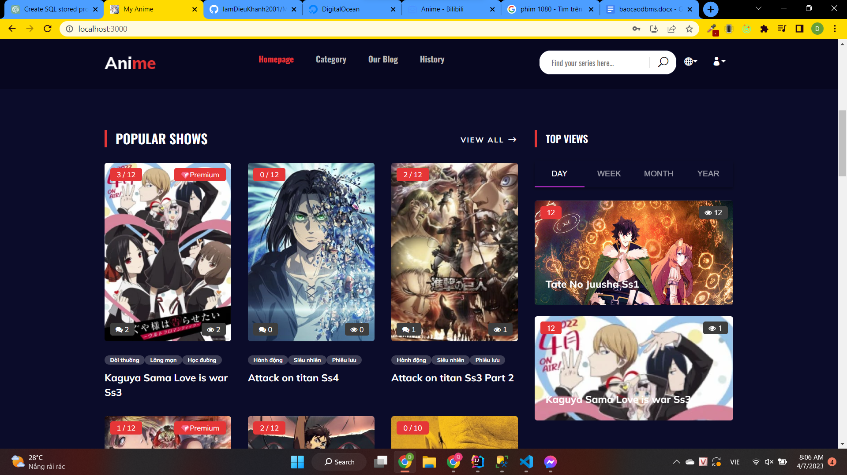

## 5.2.2. Giao diện phân trang các series phim

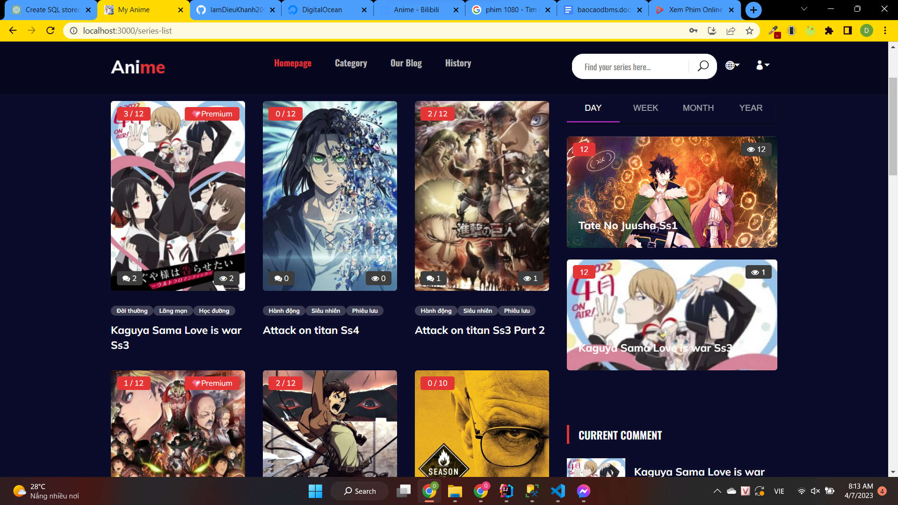

Khi nhấn xem tất cả, mặc định danh sách sẽ là trang 1, với bố cục là 9 series phim trên 1 trang, khi lướt gần cuối trang danh sách sẽ chuyển sang gọi truy vấn stored procedure cho trang tiếp theo

## 5.2.3. Giao diện thông tin chi tiết của series phim

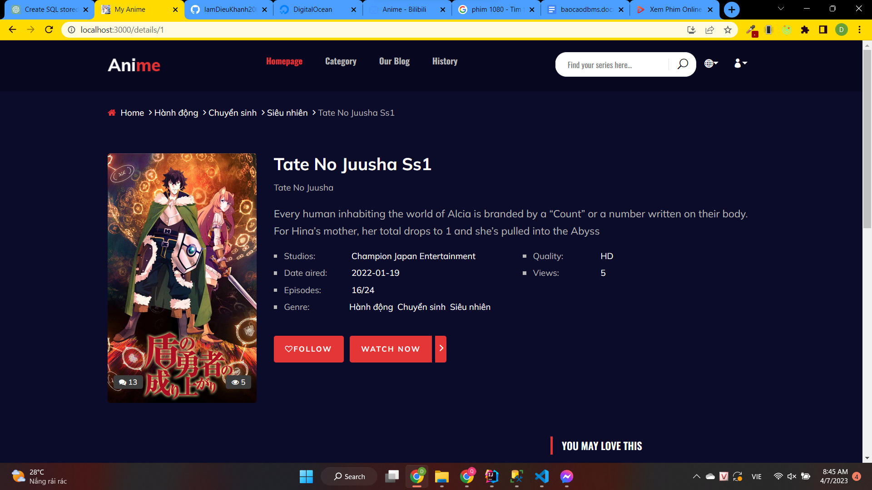

## 5.2.4. Giao diện xem phim

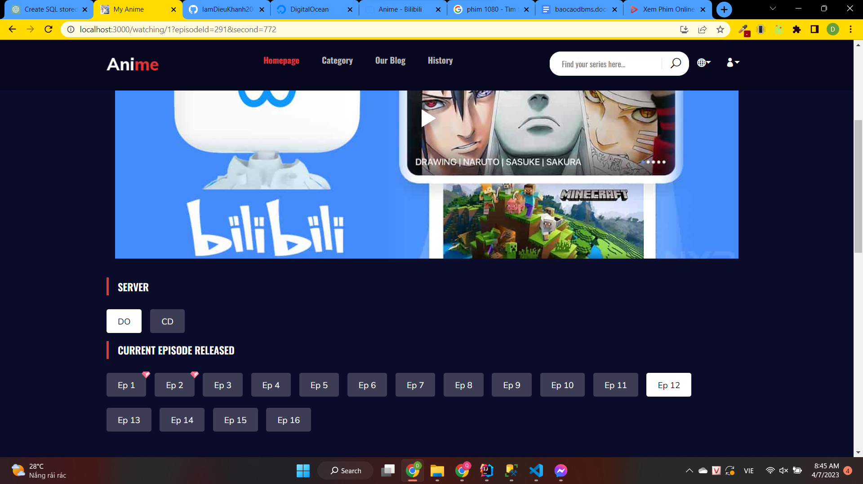

## 5.2.5. Giao diện lịch sử phim đã xem

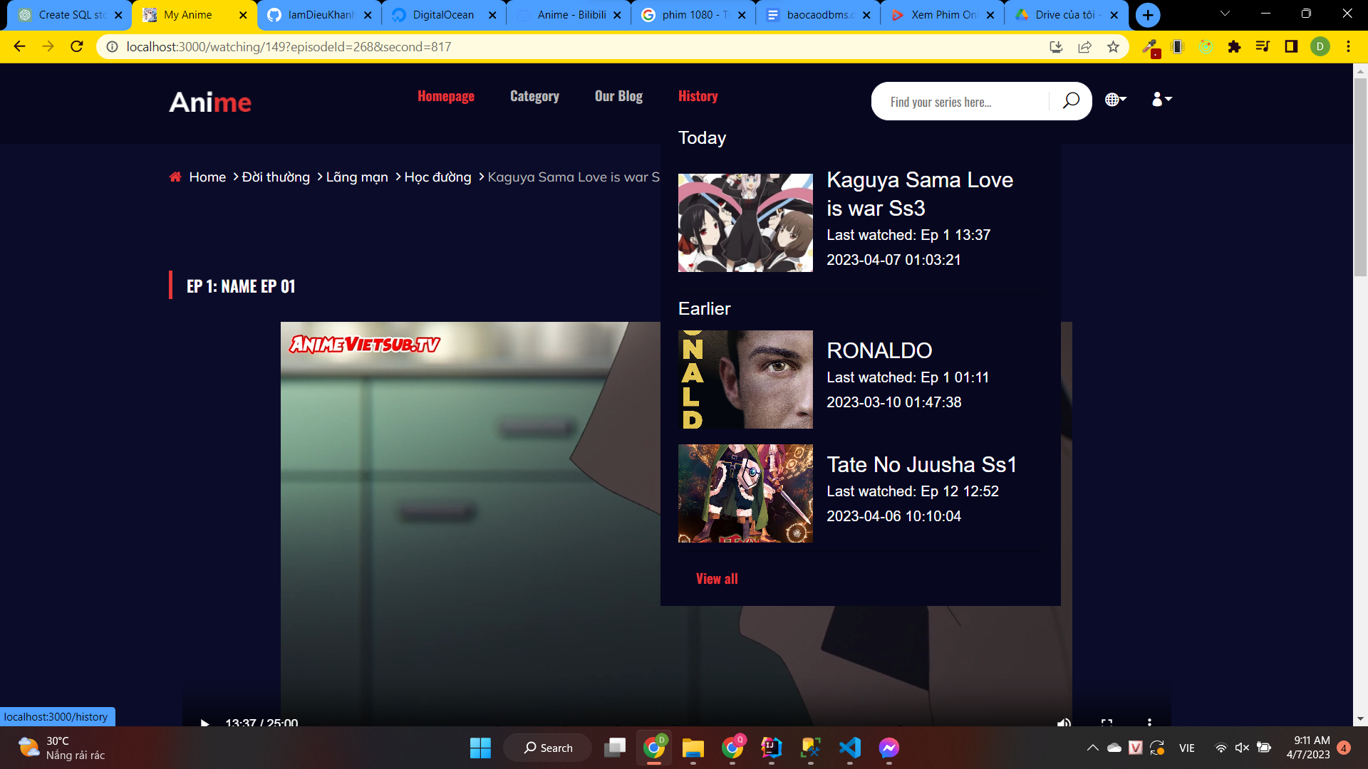

## 5.2.6. Giao diện phim có lượt xem nhiều nhất



## 5.2.7. Giao diện phim được bình luận gần đây

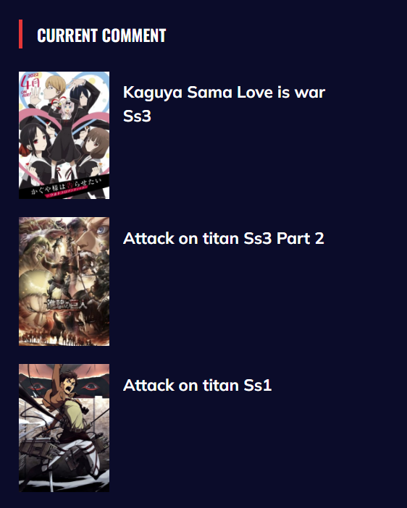

## 5.2.8. Giao diện thông tin cá nhân

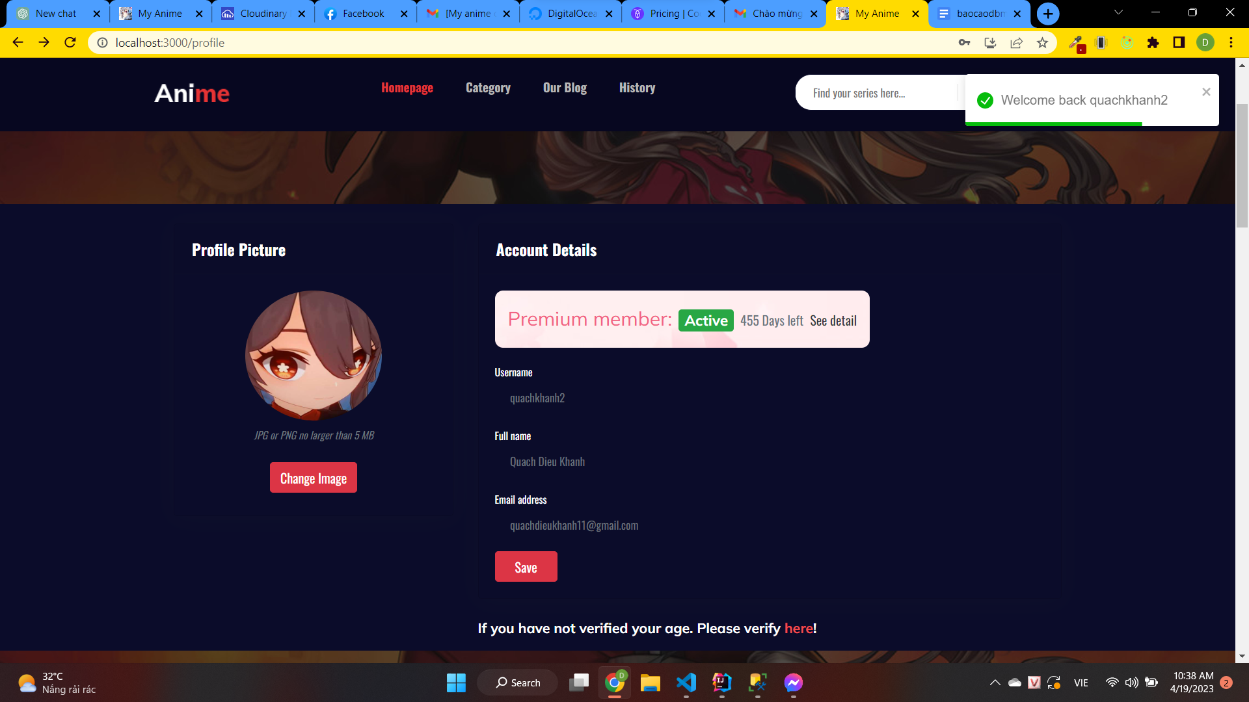

## Giao diện dành cho quản trị viên

## 5.2.9. Giao diện đồ thị thống kê lượt xem so với cùng kỳ năm ngoái

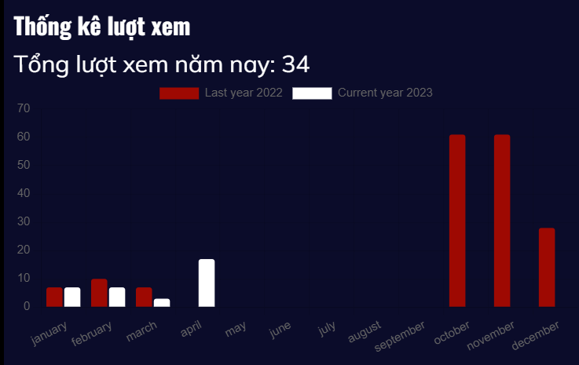

## 5.2.10. Giao diện đồ thị thống kê tổng doanh thu so với cùng kỳ năm ngoái

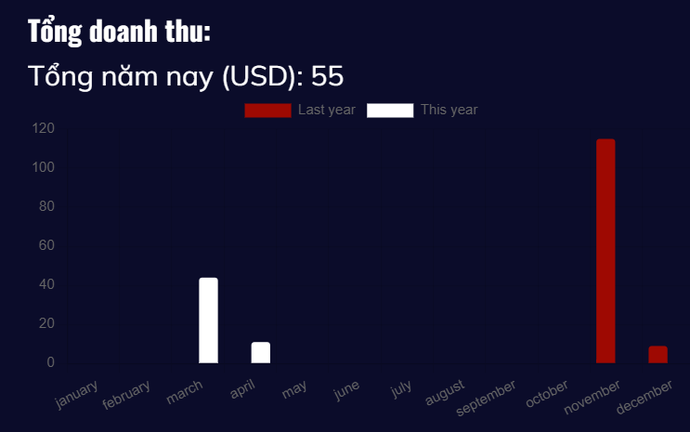

## 5.2.11. Giao diện đồ thị thống kê tổng lượt xem mỗi thể loại phim

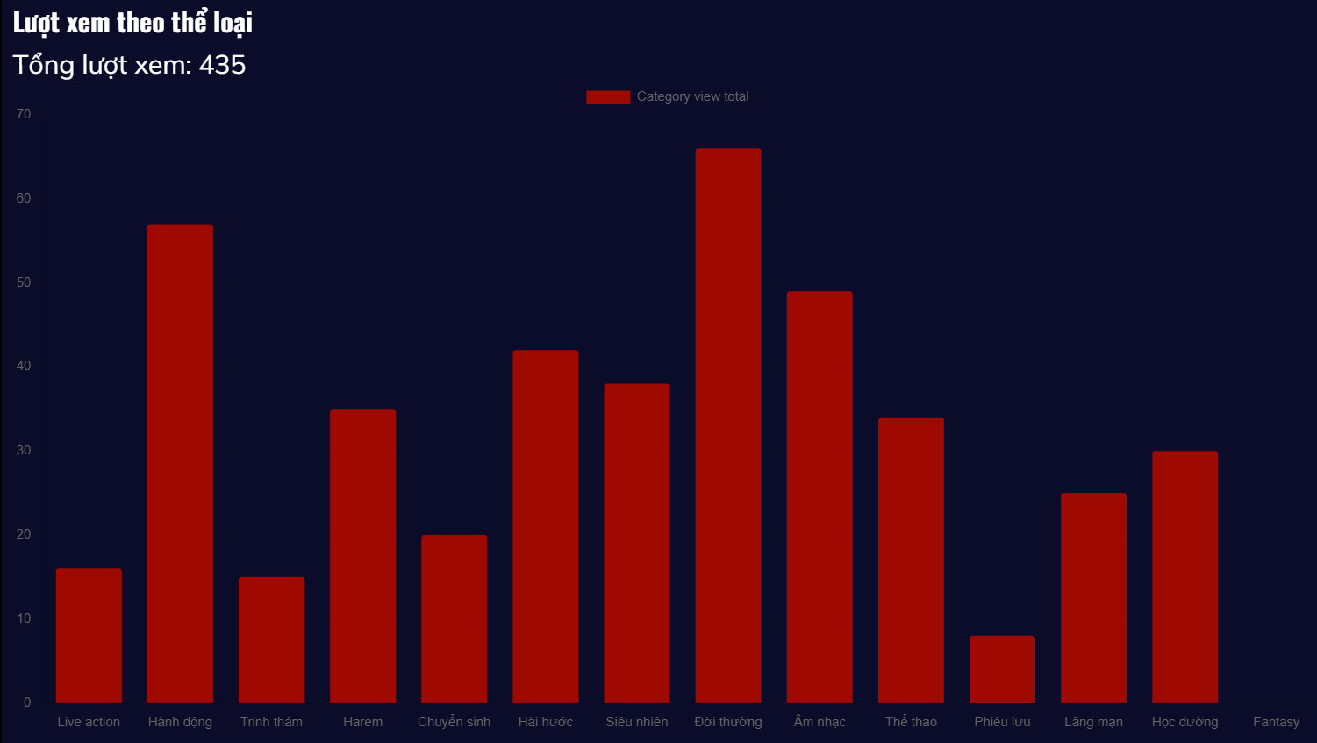

## 5.2.12. Giao diện đồ thị thống kê cấp bậc người dùng

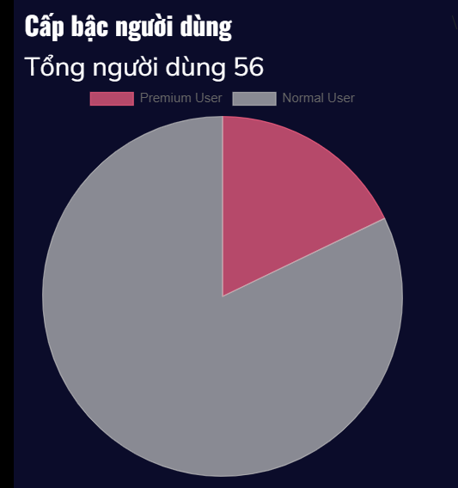

## 5.2.13. Giao diện đồ thị thống kê số lượng gói nâng cấp đã được thanh toán

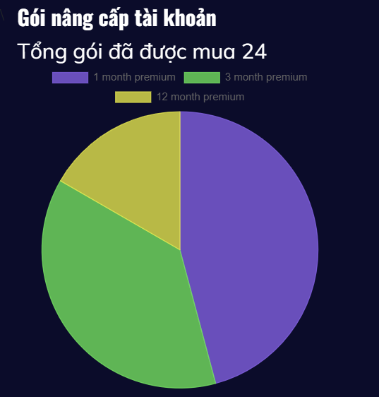

## 5.2.14. Giao diện quản lí movie

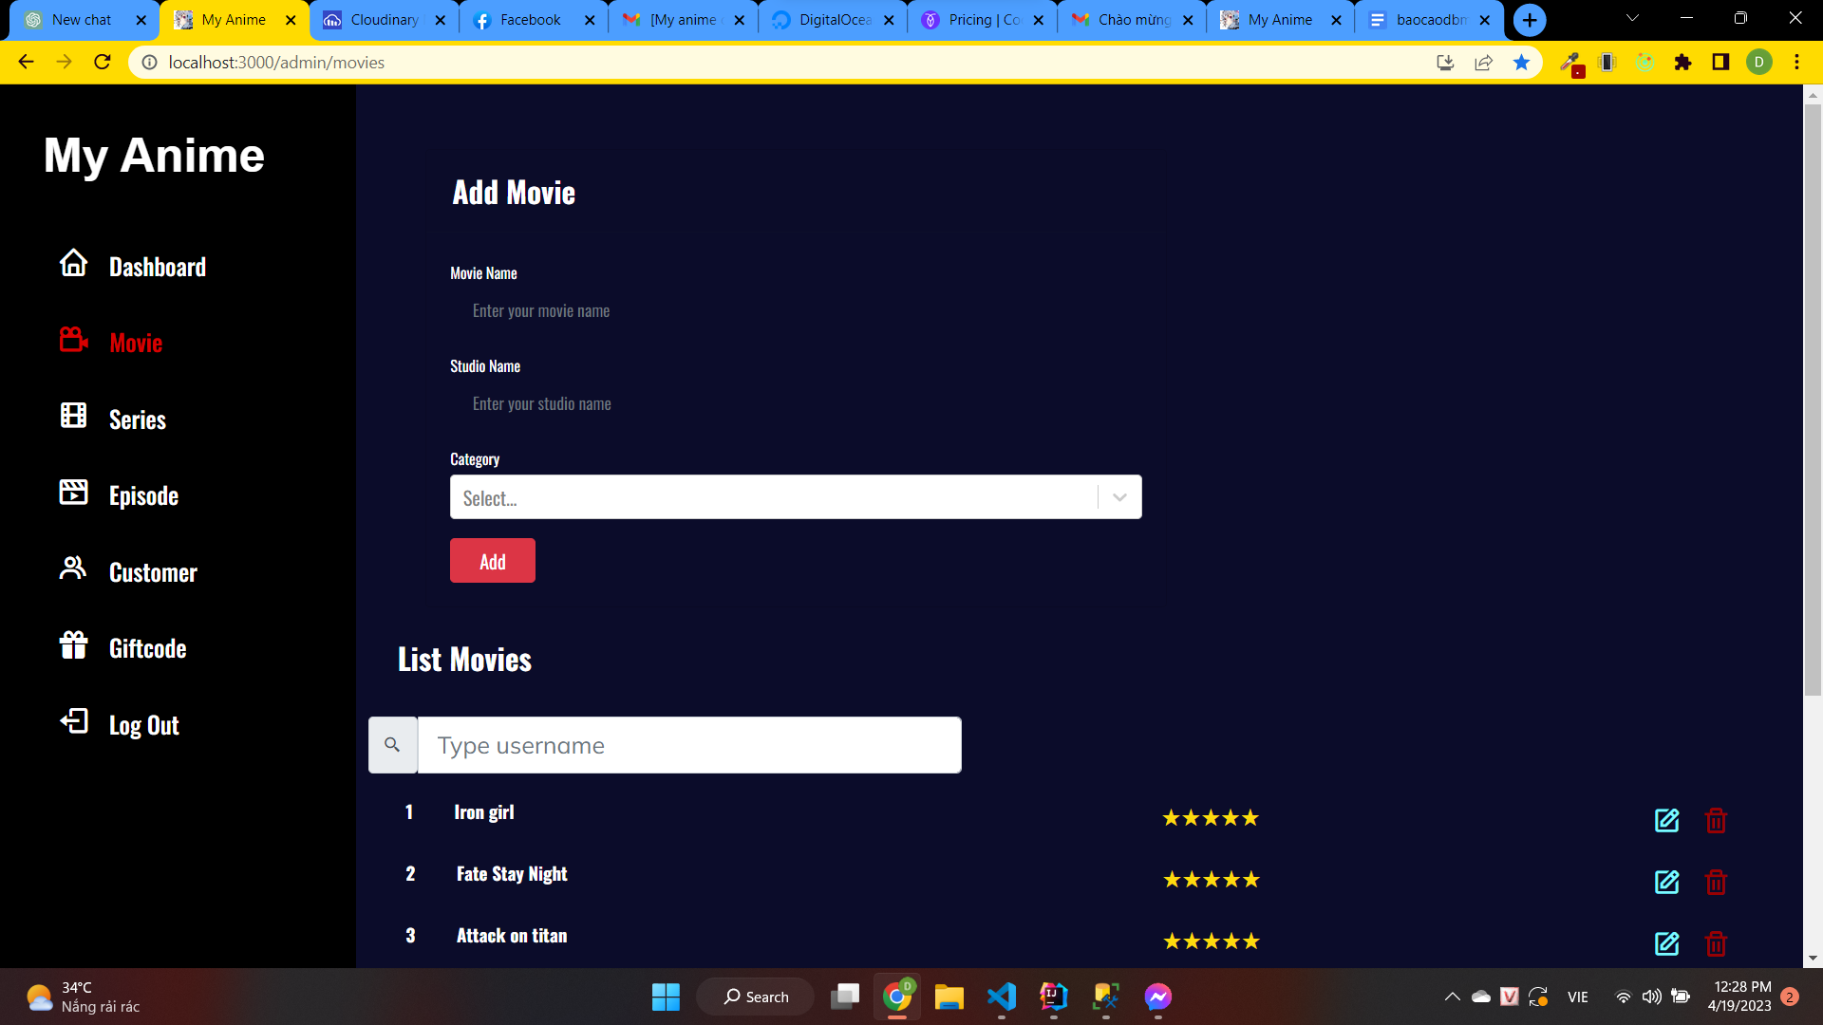

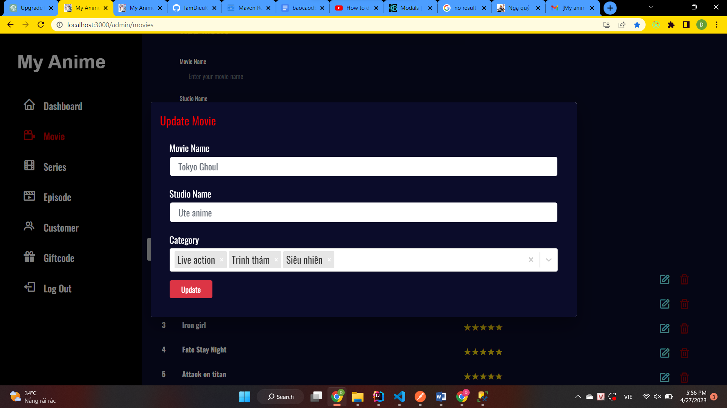

## 5.2.15. Giao diện quản lí series

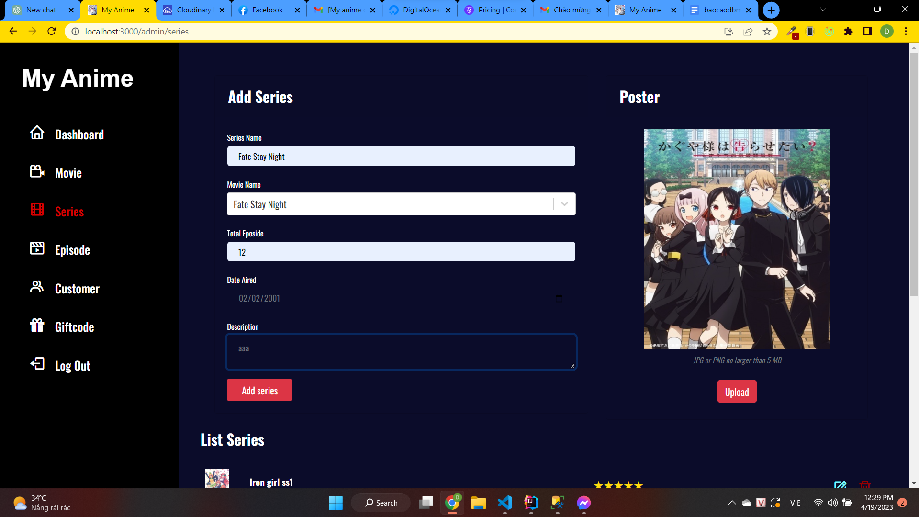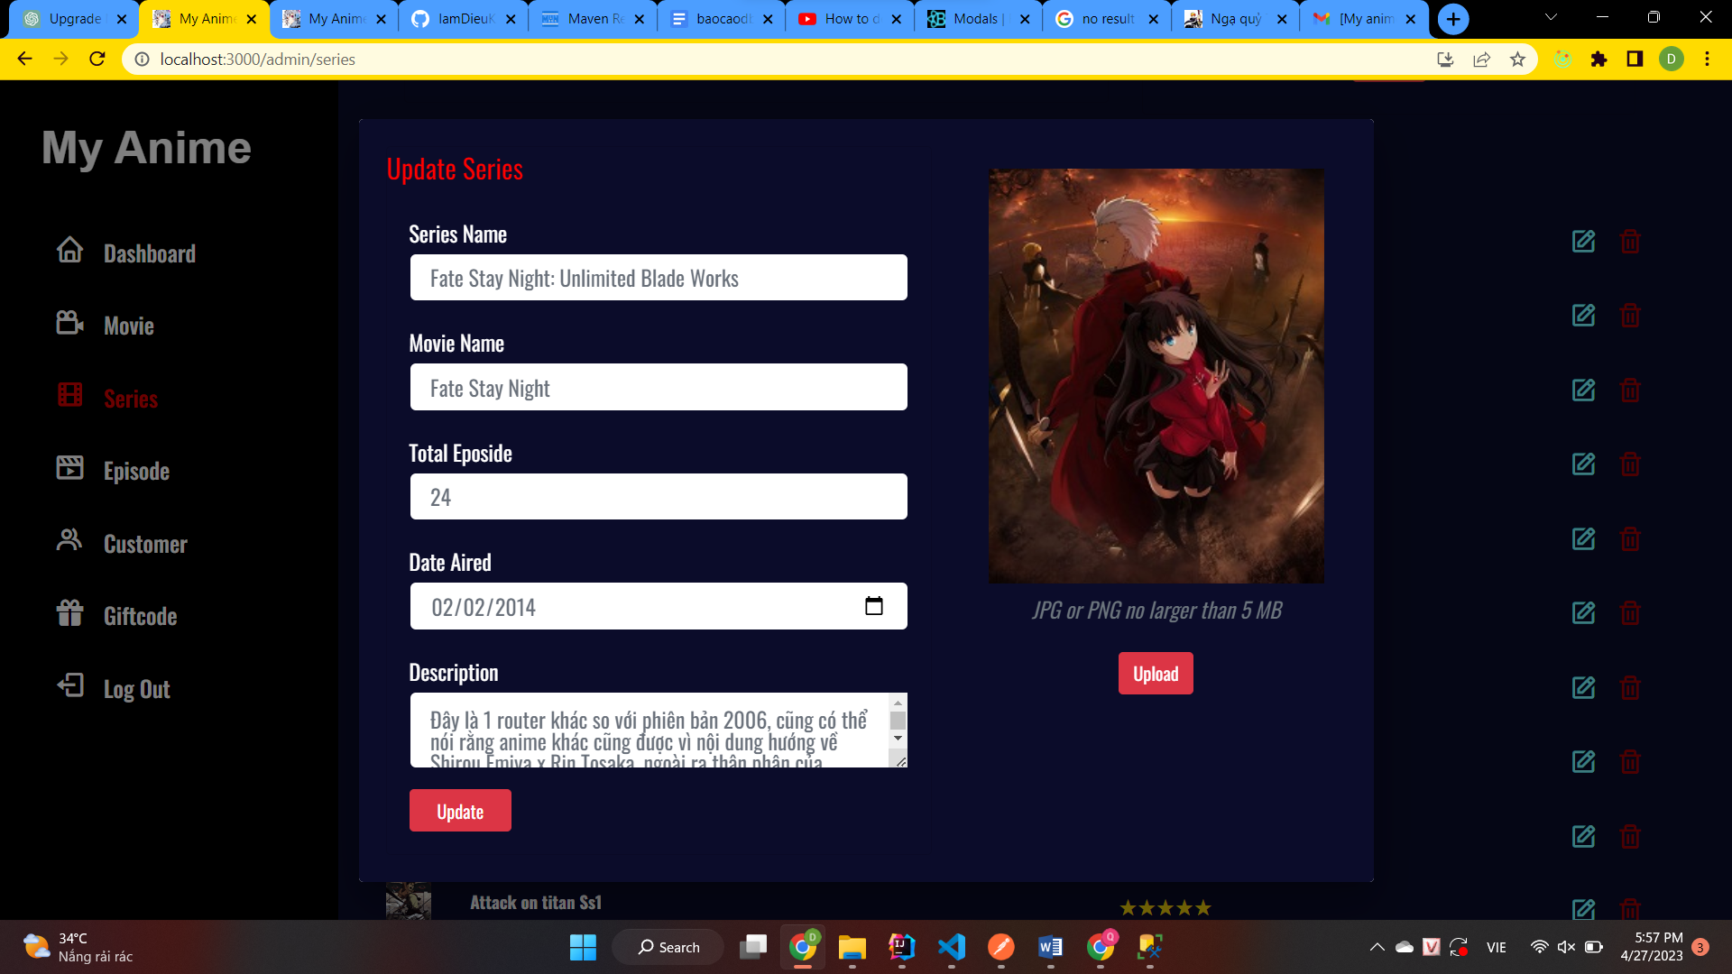

## 5.2.16. Giao diện quản lí tập phim

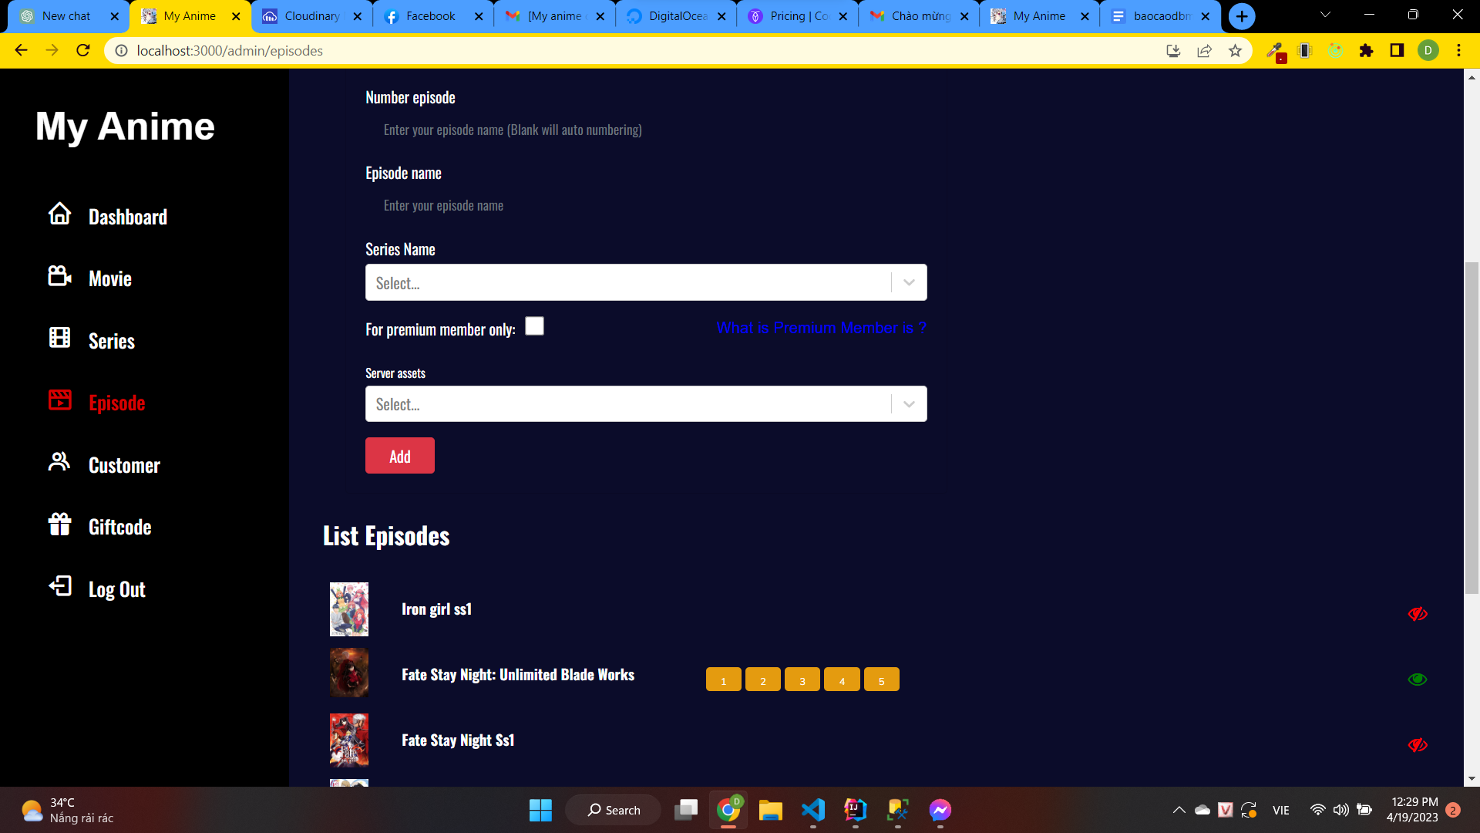

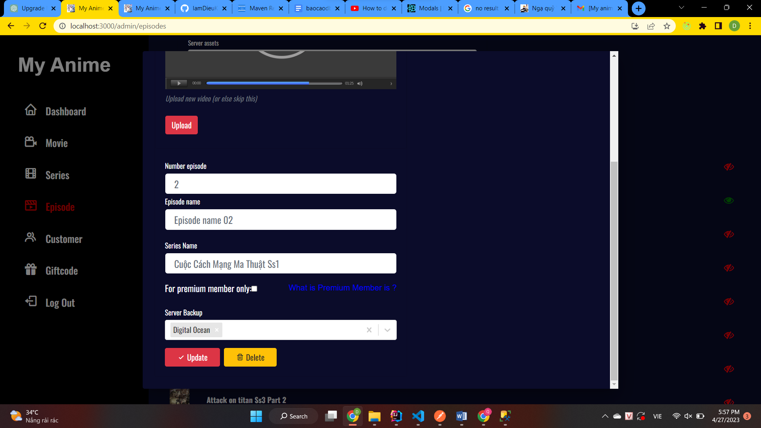

## 5.2.17. Giao diện quản lí người dùng

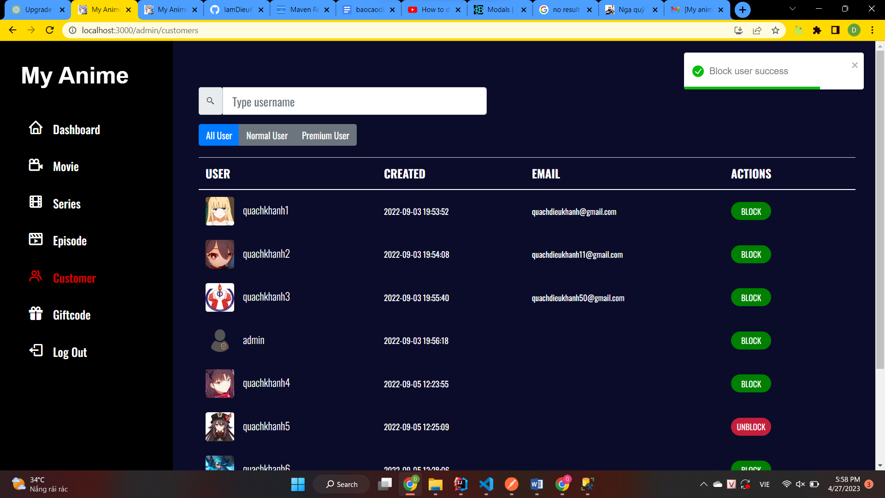

## 5.2.18. Giao diện quản lí mã quà tặng

